**ĐẠI HỌC ĐÀ NẴNG**

**Họ và tên sinh viên: Nguyễn Văn Trình TÊN ĐỀ TÀI: WEBSIDTE TÌM NƠI BÁN SÁCH RẺ NHẤT 2021-2022**

**TRƯỜNG ĐẠI HỌC SƯ PHẠM KỸ THUẬT**

**KHOA ĐIỆN – ĐIỆN TỬ**

**ĐỒ ÁN TỐT NGHIỆP**

**ĐẠI HỌC**

**NGÀNH: CÔNG NGHỆ THÔNG TIN**

**ĐỀ TÀI:**

**XÂY DỰNG WEBSITE TÌM NƠI BÁN SÁCH RẺ NHẤT**

Người hướng dẫn: TS.Phạm Tuấn

Sinh viên thực hiện: Nguyễn Văn Trình

Mã sinh viên: 1811505310346

Lớp: 18T3

**Đà Nẵng, 02/2022**

**ĐẠI HỌC ĐÀ NẴNG**

**TRƯỜNG ĐẠI HỌC SƯ PHẠM KỸ THUẬT**

**KHOA ĐIỆN – ĐIỆN TỬ**

**ĐỒ ÁN TỐT NGHIỆP**

**ĐẠI HỌC**

**NGÀNH: CÔNG NGHỆ THÔNG TIN**

**ĐỀ TÀI:**

**XÂY DỰNG WEBSITE TÌM NƠI BÁN SÁCH RẺ NHẤT**

Người hướng dẫn: TS.Phạm Tuấn

Sinh viên thực hiện: Nguyễn Văn Trình

Mã sinh viên: 1811505310346

Lớp: 18T3

**Đà Nẵng, 02/2022**

# NHẬN XÉT CỦA NGƯỜI HƯỚNG DẪN

# NHẬN XÉT CỦA NGƯỜI PHẢN BIỆN

# TÓM TẮT

Tên đề tài: Xây dựng website tìm nơi bán sách rẻ nhất

Sinh viên thực hiện: Nguyễn Văn Trình

Mã SV: 1811505310346 Lớp: 18T3

Nội dung đồ án tốt nghiệp bao gồm việc tìm hiểu những lý thuyết về ngôn ngữ PHP để lập trình website tìm nơi bán sách rẻ nhất. Đầu tiên là những tìm hiểu về lịch sử ngôn ngữ PHP cũng như framework Laravel, cơ sở dữ liệu Mysql, phân tích thiết kế hệ thống. Tiếp theo là quá trình xây dựng website tìm nơi bán sách rẻ nhất qua các bước: Khảo sát, nắm bắt yêu cầu, phần tích thiết kế hệ thống, lập trình, cài đặt thử nghiệm, đề xuất phương hướng phát triển trong tương lai.

Toàn bộ nội dung báo cáo của đồ án gồm những nội dung chính như sau:

* MỞ ĐẦU: Giới thiệu tổng quan về đề tài
* CHƯƠNG I: Cơ sở lý thuyết
* CHƯƠNG II: Phân tích thiết kế hệ thống
* CHƯƠNG III: Kết quả cài đặt, thử nghiệm
* KẾT LUẬN VÀ HƯỚNG PHÁT TRIỂN

|  |  |
| --- | --- |
| TRƯỜNG ĐẠI HỌC SƯ PHẠM KỸ THUẬT  **KHOA ĐIỆN – ĐIỆN TỬ** | **CỘNG HÒA XÃ HỘI CHỦ NGHĨA VIỆT NAM**  Độc lập – Tự do – Hạnh phúc |

# NHIỆM VỤ ĐỒ ÁN TỐT NGHIỆP

Giảng viên hướng dẫn: TS.Phạm Tuấn

Sinh viên thực hiện: Nguyễn Văn Trình Mã SV: 1811505310346

1. **Tên đề tài**

Đề tài: Xây dựng website tìm nơi bán sách rẻ nhất

1. **Các số liệu, tài liệu ban đầu**

* Website <https://sosanhgia.com.vn/>
* Website <https://mgg.vn/>
* Website <https://www.vinabook.com/>
* Một số website lý thuyết về PHP và Mysql

1. **Nội dung chính của đồ án**

* Tìm hiểu các công nghệ xây dựng website
* Tìm hiểu các trang so sánh giá
* Xây dựng và thử nghiệm hệ thống website tìm nơi bán sách rẻ nhất

1. **Các sản phẩm dự kiến**

* Trang web sachgiare.com – So sánh, tìm kiếm giá sách rẻ nhất
* Trang quản trị

1. **Ngày giao đồ án:** 04-10-2021
2. **Ngày nộp đồ án:** 07-02-2022

Đà Nẵng, ngày 07 tháng 02 năm 2022

**Trưởng Bộ môn Người hướng dẫn**



# LỜI NÓI ĐẦU

Ngày nay Internet đã trở thành dịch vụ phổ biến và thiết yếu và có ảnh hưởng sâu rộng tới thói quen, sinh hoạt, giải trí của nhiều người. Cùng với sự phát triển nhanh chóng của Internet thì các hình thức mua và bán hàng hóa cho mọi người ngày càng đa dạng và phát triển hơn. Các ứng dụng Web ngày càng trở nên phổ biến. Bên cạnh đó, các website về so sánh giá cũng xuất hiện ngày càng nhiều cung cấp cho người mua nhiều thông tin về giá cả giữa các bên bán với mục đích mang lại lợi ích cho khách hàng, giúp họ mua được sản phẩm với giá ưu đãi, tốt nhất. Không chỉ thế, các web so sánh giá còn là cầu nối trung gian, kết nối khách hàng với người bán, hỗ trợ quảng bá sản phẩm cho các bên cung cấp sản phẩm một cách hiệu quả, đem lại doanh thu cũng như lợi nhuận tối đa về cho doanh nghiệp.

Hầu hết, tất cả các website so sánh giá trực tuyến đều cung cấp cho người mua các thông tin về mức giá của các bên cung ứng, những thông tin chi tiết về sản phẩm cũng như thông tin về người bán và địa chỉ bán hàng. Từ đó, người mua có thể so sánh và đưa ra quyết định mua từ nơi cung cấp sản phẩm mang lại nhiều lợi ích cho họ nhất, với mức giá phù hợp, tiết kiệm chi phí nhất. Trước những tiện ích đó, cùng với yêu cầu môn học, em quyết định chọn đề tài “**Xây dựng website tìm nơi bán sách rẻ nhất**”.

Trước khi trình bày đồ án em xin gửi lời cảm ơn chân thành nhất đến quý thầy cô Trường Đại học Sư Phạm Kỹ Thuật, những người đã dìu dắt em tận tình, đã truyền đạt cho em những kiến thức và bài học quý báu trong suốt thời gian em theo học tại trường. Em xin trân trọng gửi lời cảm ơn đến tất cả quý thầy cô trong khoa Điện – Điện Tử, đặc biệt là TS.Phạm Tuấn, thầy đã tận tình hướng dẫn và giúp đỡ em trong suốt quá trình làm đồ án tốt nghiệp. Với sự chỉ bảo của thầy, em đã có những định hướng tốt trong việc triển khai và thực hiện các yêu cầu trong quá trình làm đồ án tốt nghiệp. Em xin cảm ơn những người thân và gia đình đã quan tâm, động viên và luôn tạo điều kiện tốt nhất cho em trong suốt quá trình học tập và làm đồ án tốt nghiệp. Ngoài ra, em cũng xin gửi lời cảm ơn tới tất cả bạn bè, đặc biệt là các bạn trong lớp 18T3 đã luôn gắn bó, cùng học tập và giúp đỡ em trong những năm qua và trong suốt quá trình thực hiện đồ án này. Em xin chân thành cảm ơn!

Đà Nẵng, ngày 07 tháng 02 năm 2022

Sinh viên



Nguyễn Văn Trình

# CAM ĐOAN

Em xin cam đoan đồ án tốt nghiệp “**Xây dựng website tìm nơi bán sách rẻ nhất**” là công trình nghiên cứu của bản thân. Những phần sử dụng tài liệu tham khảo đã được nêu rõ trong phần tài liệu tham khảo. Các số liệu, kết quả trình bày trong đồ án là hoàn toàn trung thực.

Em xin hoàn toàn chịu trách nhiệm trước bộ môn, khoa và nhà trường về sự cam đoan này.

Đà Nẵng, ngày 07 tháng 02 năm 2022

Sinh viên



Nguyễn Văn Trình

# MỤC LỤC

NHẬN XÉT CỦA NGƯỜI HƯỚNG DẪN i

NHẬN XÉT CỦA NGƯỜI PHẢN BIỆN ii

TÓM TẮT iii

NHIỆM VỤ ĐỒ ÁN TỐT NGHIỆP iv

LỜI NÓI ĐẦU i

CAM ĐOAN ii

MỤC LỤC iii

DANH SÁCH CÁC BẢNG, HÌNH VẼ vi

DANH SÁCH CÁC KÝ HIỆU, CHỮ VIẾT TẮT viii

MỞ ĐẦU 1

Chương 1 CƠ SỞ LÝ THUYẾT 3

1.1. Website so sánh giá là gì? [1] 3

1.1.1. Khái niệm website so sánh giá 3

1.1.2. Lợi ích sử dụng website so sánh giá 3

1.2. Ngôn ngữ PHP 4

1.2.1. Khái niệm 4

1.2.2. Lý do nên dùng PHP 4

1.2.3. Hoạt động của PHP 5

1.2.4. Tổng quan về PHP 5

1.2.5. Các phương thức trong PHP 7

1.2.6. Cookie và Session trong PHP 7

1.2.7. Hàm 8

1.3. MySQL 9

1.3.1. Giới thiệu cơ sở dữ liệu 9

1.3.2. Mục đích sử dụng cơ sở dữ liệu 9

1.3.3. Các kiểu dữ liệu trong MySQL 10

1.3.4. Các thao tác cập nhật dữ liệu 11

1.3.5. Các hàm thông dụng trong MySQL 12

1.4. Mô hình MVC 13

1.4.1. Khái niệm mô hình MVC 13

1.4.2. Ưu nhược điểm mô hình MVC 14

1.5. Laravel Framework 14

1.3.1. Framework là gì? 14

1.3.2. Laravel là gì? 14

1.3.3. Tại sao nên lựa chọn Laravel 15

1.6. Github 15

1.4.1. Github là gì? 15

1.4.2. Tại sao nên sử dụng Github 16

1.5. Kết chương 16

Chương 2 PHÂN TÍCH THIẾT KẾ HỆ THỐNG 17

2.1. Khảo sát và đặc tả yêu cầu 17

2.1.1. Phần quản lý trong admin 17

2.1.2. Giao diện người dùng 17

2.2. Các yêu cầu phi chức năng 17

2.3. Phân tích thiết kế hệ thống 18

2.3.1. Các chức năng của hệ thống 18

2.3.1. Các tác nhân của hệ thống 18

2.4. Biểu đồ use case 21

2.4.1. Biểu đồ use case tổng quát 21

2.4.2. Biểu đồ use case đăng nhập 21

2.4.3. Use case quản lý danh mục sách 22

2.4.4. Use case quản lý sách 23

2.4.5. Use case quản lý cửa hàng 24

2.4.6. Use case quản lý mã khuyến mãi 25

2.4.7. Use case quản lý tin tức 26

2.4.8. Use case chức năng thành viên 27

2.5. Biểu đồ lớp 28

2.5.1. Danh sách các đối tượng 28

2.5.2. Sơ đồ ERD 29

2.6. Thiết kế cơ sở dữ liệu 29

2.6.1. Danh sách các bảng 29

2.6.2. Bảng Menu 29

2.6.3. Bảng Post 30

2.6.4. Bảng Customer 30

2.6.5. Bảng Product 31

2.6.6. Bảng Coupon 32

2.6.7. Bảng Admin 32

2.6.8. Bảng Shop 32

2.6.9. Bảng Slider 33

2.6.10. Bảng Wishlist 33

2.6.11. Bảng Comment 34

Chương 3 KẾT QUẢ CÀI ĐẶT, THỬ NGHIỆM 35

3.1. Môi trường thử nghiệm 35

3.2. Giao diện và chức năng hoạt động 35

3.2.1. Trang quản trị 35

3.2.2. Trang người dùng 45

Chương 4 KẾT LUẬN VÀ HƯỚNG PHÁT TRIỂN 57

TÀI LIỆU THAM KHẢO 1

PHỤ LỤC 2

# DANH SÁCH CÁC BẢNG, HÌNH VẼ

Bảng 1.1. Dữ liệu số kiểu số nguyên 10

Bảng 1.2. Dữ liệu số kiểu chấm động 10

Bảng 1.3. Kiểu dữ liệu Datetime 11

Bảng 1.4. Kiểu dữ liệu String 11

Bảng 2.1. Các yêu cầu phi chức năng của website 17

Bảng 2.2. Bảng chức năng của Admin 19

Bảng 2.3. Bảng chức năng quản lý 19

Bảng 2.4. Bảng chức năng người dùng 19

Bảng 2.5. Danh sách đối tượng trong biểu đồ lớp 28

Bảng 2.6. Danh sách các bảng trong CSDL 29

Bảng 2.7. Bảng Menu 29

Bảng 2.8. Bảng Post 30

Bảng 2.9. Bảng Customer 30

Bảng 2.10. Bảng Product 31

Bảng 2.11. Bảng Coupon 32

Bảng 2.12. Bảng Admin 32

Bảng 2.13. Bảng Shop 32

Bảng 2.14. Bảng Slider 33

Bảng 2.15. Bảng Wishlist 33

Bảng 2.16. Bảng Comment 34

Hình 1.1. Sơ đồ hoạt động PHP 5

Hình 1.2. Mô hình MVC 13

Hình 1.3. Mô hình hoạt động Distributed Version Control System 16

Hình 2.1. Biểu đồ Use case tổng quát 21

Hình 2.2. Biểu đồ use case đăng nhập 21

Hình 2.3. Biểu đồ use case quản lý danh mục sách 22

Hình 2.4. Biểu đồ use case quản lý sách 23

Hình 2.5. Biểu đồ use case quản lý cửa hàng 24

Hình 2.6. Biểu đồ use case quản lý mã khuyến mãi 25

Hình 2.7. Biểu đồ use case quản lý tin tức 26

Hình 2.8. Biểu đồ use case chức năng thành viên 27

Hình 2.9. Sơ đồ ERD 29

Hình 3.1. Trang đăng nhập admin 35

Hình 3.2. Giao diện trang quản trị 36

Hình 3.3. Thêm mới danh mục 36

Hình 3.4. Danh sách danh mục sách 37

Hình 3.5. Thêm mới sách 38

Hình 3.6. Danh sách sách mới nhất 39

Hình 3.7. Thêm mới cửa hàng 40

Hình 3.8. Danh sách cửa hàng 40

Hình 3.9. Thêm mới mã khuyến mãi 41

Hình 3.10. Danh sách mã khuyến mãi 41

Hình 3.11. Quản lý khách hàng 42

Hình 3.12. Thêm mới bài viết 42

Hình 3.13. Danh sách bài viết 43

Hình 3.14. Quản lý bình luận 43

Hình 3.15. Thêm mới slider 44

Hình 3.16. Danh sách slider 44

Hình 3.17. Quản lý data crawl 44

Hình 3.18. Đăng ký khách hàng 45

Hình 3.19. Đăng nhập khách hàng 45

Hình 3.20. Giao diện trang chủ người dùng 1 46

Hình 3.21. Giao diện trang chủ người dùng 2 47

Hình 3.22. Kết quả tìm kiếm 48

Hình 3.23. Thông tin chi tiết sách 48

Hình 3.24. Chi tiết so sánh giá 49

Hình 3.25. Giao diện yêu thích 49

Hình 3.26. Giao diện trang mã giảm giá 50

Hình 3.27. Giao diện trang cửa hàng 51

Hình 3.28. Danh sách bài viết 52

Hình 3.29. Chi tiết bài viết 53

Hình 3.30. Giao diện trang liên hệ 54

Hình 3.31. Trang thông tin khách hàng 54

Hình 3.32. Cập nhật thông tin khách hàng 55

Hình 3.33. Cập nhật mật khẩu 55

Hình 3.34. Bình luận đánh giá 56

# DANH SÁCH CÁC KÝ HIỆU, CHỮ VIẾT TẮT

CHỮ VIẾT TẮT:

|  |  |
| --- | --- |
| **TMĐT** | Thương mại điện tử |
| **CSDL** | Cơ sở dữ liệu |
| **MVC** | Model – View - Controller |
| **HTML** | Hypertext Markup Language |
| **PHP** | Hypertext Preprocessor |

# MỞ ĐẦU

1. **Mục đích chọn đề tài**

Thời buổi kinh doanh trực tuyến và mua sắm online bùng nổ như hiện nay, ngoài các web thương mại điện tử thì các trang web so sánh giá cũng đang trở nên rất phổ biến. Bởi người mua hàng luôn muốn lựa chọn được sản phẩm uy tín với mức giá rẻ nhất. Website so sánh giá được xem như một công cụ tìm kiếm sản phẩm giá rẻ trên các trang bán hàng trực tuyến. Mục đích chính để người xem trải nghiệm website này đó là tìm kiếm và so sánh giá sản phẩm mình muốn mua, từ đó sẽ chọn ra một nơi bán uy tín với mức giá rẻ nhất để mua chúng.

Website so sánh giá khác với các website thương mại điện tử ở chỗ trên đây sẽ không đăng sản phẩm bán hàng, mà chỉ liệt kê các gian hàng trực tuyến có bán cùng một sản phẩm với nhiều mức giá khác nhau nhằm đem đến nhiều lựa chọn về một sản phẩm phù hợp cho người tiêu dùng.

Một người tiêu dùng thông thái sẽ luôn so sánh giá sản phẩm mình cần mua ở một vài nơi khác nhau. Bởi tâm lý chung của người mua hàng là thích sản phẩm giá rẻ nhưng vẫn là hàng chính hãng, đảm bảo chất lượng, vì vậy mà việc xem xét giá của sản phẩm đó ở một số nơi khác nhau sẽ giúp người mua tìm được một sản phẩm phù hợp. Hầu hết, tất cả các website so sánh giá đều cung cấp cho người mua các thông tin về mức giá của các bên cung ứng, những thông tin chi tiết về sản phẩm cũng như thông tin về người bán và địa chỉ bán hàng. Từ đó, người mua có thể so sánh và đưa ra quyết định mua từ nơi cung cấp sản phẩm mang lại nhiều lợi ích cho họ nhất, với mức giá phù hợp, tiết kiệm chi phí nhất.

1. **Mục tiêu nghiên cứu**

* Mục tiêu: “Xây dựng website tìm nơi bán sách rẻ nhất” nhằm giúp các gian hàng bán sách trực tuyến tiếp cận với nhiều người dùng hơn, từ đó doanh số lợi nhuận cũng tăng cao. Đối với chủ website sẽ nhận được phần trăm hoa hồng từ các gian bán sách trực tuyến.
* Nhiệm vụ nghiên cứu:

+ Nghiên cứu và xây dựng website tìm nơi bán sách rẻ nhất

+ Áp dụng kiến thức về php với laravel framework và mysql để xây dựng website

1. **Phạm vi và đối tượng nghiên cứu**

* Đối tượng nghiên cứu:

+ Về các gian hàng bán sách trực tuyến: Có một trang thông tin để quảng bá thương hiệu và mở rộng thị trường, tăng doanh thu lợi nhuận.

+ Về người tiêu dùng: Cần có những thông tin sách mà mình muốn mua mà không cần tốn nhiều công sức, so sánh giá của nhiều nơi bán dễ dàng.

* Quy mô hệ thống: hệ thống tìm kiếm và so sánh giá sách là hệ thống phục vụ cho mọi khách hàng, hoạt động trong phạm vi toàn quốc và cho phép nhiều khách hàng truy cập cùng một lúc

1. **Phương pháp nghiên cứu**

* Kết hợp nghiên cứu lý thuyết và tìm hiểu nhu cầu thực tế của người dân. Đồng thời trải nghiệm các website so sánh giá hiện nay. Trên cơ sở đó, xây dựng website so sánh giá sách với đầy đủ các nghiệp vụ cơ bản.

1. **Cấu trúc đồ án tốt nghiệp**

Toàn bộ nội dung báo cáo của đồ án gồm những nội dung chính như sau:

* Mở đầu: Giới thiệu tổng quan về đề tài
* Chương 1: Cơ sở lý thuyết
* Chương 2: Phân tích thiết kế hệ thống
* Chương 3: Kết quả cài đặt, thử nghiệm
* Kết luận và hướng phát triển

# CƠ SỞ LÝ THUYẾT

## 1.1. Website so sánh giá là gì? [1]

### 1.1.1. Khái niệm website so sánh giá

Trong lĩnh vực tiếp thị, website so sánh giá chính là một dạng website tiếp thị liên kết, nó được xem như một công cụ tìm kiếm sản phẩm giá rẻ trên các trang bán hàng trực tuyến. Mục đích chính đề người xem trải nghiệm website này đó là tìm kiếm và so sánh giá sản phẩm mình muốn mua, từ đó sẽ chọn ra một nơi bán uy tín với mức giá rẻ nhất để mua chúng.

Website so sánh giá khác với các website thương mại điện tử ở chỗ trên đây sẽ không đăng sản phẩm bán hàng, mà chỉ liệt kê các gian hàng trực tuyến có bán cùng một sản phẩm với nhiều mức giá khác nhau nhằm đem đến nhiều lựa chọn về một sản phẩm phù hợp cho người tiêu dùng.

### 1.1.2. Lợi ích sử dụng website so sánh giá

**Đối với chủ website**

Đây là cơ hội tốt để chủ website kiếm tiền hiệu quả nhờ vào tiếp thị liên kết trực tuyến qua website so sánh giá. Lúc này, chủ sở hữu web sẽ là một người tiếp thị sản phẩm và có liên kết với các nơi cung cấp sản phẩm đó để đem đến cho khách hàng sản phẩm phù hợp nhất. Bên cạnh đó, người web so sánh giá của bạn mà khách hàng mua được sản phẩm chắc chắn bạn sẽ kiếm được phần trăm hoa hồng của các trang TMĐT.

Web so sánh giá càng đẹp mắt, chuyên nghiệp, dễ dàng sử dụng và đem lại hiệu quả cho người dùng thì càng có nhiều khách hàng đối tác tìm đến web của bạn để nhờ tiếp thị liên kết.

**Đối với các gian hàng trực tuyến**

Kinh doanh ngày nay diễn biến đa dạng và website so sánh gái cũng là một thị trường đầy tiếp năng để chủ gian hàng bày bán sản phẩm của mình lên đó. Nhiều khi tỷ lệ chuyển đổi của hình thức này còn nhanh hơn là bán trên website trực tuyến bình thường. Bởi khách hàng sẽ chọn lựa được ngay sản phẩm mình mong muốn với mức giá phù hợp cùng địa chỉ uy tín để đặt mua ngay tức khắc.

Có thể nói, website so sánh giá là một kênh tiếp thị tuyệt vời giúp các gian hàng trực tuyến tiếp cận với nhiều người tiêu dùng online hơn, từ đó doanh số lợi nhuận cũng tăng cao.

**Đối với người dùng**

Một người tiêu dùng thông thái sẽ luôn so sánh giá sản phẩm mình cần mua ở một vài nơi khác nhau. Bởi tâm lý chung của người mua hàng là thích sản phẩm giá rẻ nhưng vẫn là hàng chính hãng, đảm bảo chất lượng, vì vậy mà việc xem xét giá của sản phẩm đó ở một số nơi khác nhau sẽ giúp người mua tìm được một sản phẩm phù hợp.

Website so sánh giá ra đời là dựa vào nhu cầu tối thiểu của những người mua hàng thông thái hiện nay. Nó trở thành một công cụ tìm kiếm sản phẩm nhanh chóng với mức giá bán phù hợp với người mua. Từ đó, họ tiết kiệm được thời gian và mua được sản phẩm tốt với giá rẻ nhất.

## 1.2. Ngôn ngữ PHP

### 1.2.1. Khái niệm

PHP là chữ viết tắt của “Personal Home Page” do Rasmus Lerdorf tạo ra năm 1994. Vì tính hữu dụng của nó và khả năng phát triển, PHP bắt đầu được sử dụng trong môi trường chuyên nghiệp và nó trở thành ”PHP:Hypertext Preprocessor”. Thực chất PHP là ngôn ngữ kịch bản nhúng trong HTML, nói một cách đơn giản đó là một trang HTML có nhúng mã PHP, PHP có thể được đặt rải rác trong HTML. PHP là một ngôn ngữ lập trình được kết nối chặt chẽ với máy chủ, là một công nghệ phía máy chủ (Server-Side) và không phụ thuộc vào môi trường (cross platform). Đây là hai yếu tố rất quan trọng, thứ nhất khi nói công nghệ phía máy chủ tức là nói đến mọi thứ trong PHP đều xảy ra trên máy chủ, thứ hai, chính vì tính chất không phụ thuộc môi trường cho phép PHP chạy trên hầu hết trên các hệ điều hành như Windows, Unix và nhiều biến thể của nó... Đặc biệt các mã kịch bản PHP viết trên máy chủ này sẽ làm việc bình thường trên máy chủ khác mà không cần phải chỉnh sửa hoặc chỉnh sửa rất ít. Khi một trang web muốn được dùng ngôn ngữ PHP thì phải đáp ứng được tất cả các quá trình xử lý thông tin trong trang web đó, sau đó đưa ra kết quả ngôn ngữ HTML. Khác với ngôn ngữ lập trình, PHP được thiết kế để chỉ thực hiện điều gì đó sau khi một sự kiện xảy ra (ví dụ, khi người dùng gửi một biểu mẫu hoặc chuyển tới một URL).

### 1.2.2. Lý do nên dùng PHP

Để thiết kế web động có rất nhiều ngôn ngữ lập trình khác nhau để lựa chọn, mặc dù cấu hình và tính năng khác nhau nhưng chúng vẫn đưa ra những kết quả giống nhau. Chúng ta có thể lựa chọn cho mình một ngôn ngữ: ASP, PHP, Java, Perl,... và một số loại khác nữa. Vậy tại sao chúng ta lại nên chọn PHP? Rất đơn giản, có những lí do sau mà khi lập trình web chúng ta không nên bỏ qua sự lựa chọn tuyệt vời này:

* PHP được sử dụng làm web động vì nó nhanh, dễ dàng, tốt hơn so với các giải pháp khác.
* PHP có khả năng thực hiện và tích hợp chặt chẽ với hầu hết các cơ sở dữ liệu có sẵn, tính linh động, bền vững và khả năng phát triển không giới hạn.
* Đặc biệt PHP là mã nguồn mở do đó tất cả các đặc tính trên đều miễn phí, và chính vì là mã nguồn mở sẵn có nên cộng đồng các nhà phát triển web luôn có ý thức cải tiến nó, nâng cao để khắc phục các lỗi trong các chương trình.
* PHP vừa dễ với người mới sử dụng vừa có thể đáp ứng mọi yêu cầu của các lập trình viên chuyên nghiệp, mọi ý tưởng đưa ra PHP có thể đáp ứng một cách xuất sắc.
* Theo thống kê của W3Techs, khoảng 78,9% website hiện tại đang sử dụng PHP, có nghĩa là, cứ 10 website bạn truy cập thì có đến 8 website sử dụng PHP. Bên cạnh đó, PHP hiện đang được cải thiện tốc độ rất nhiều qua các bản cập nhật, mà hiện tại bản PHP 7 trở lên đang sở hữu ưu thế về tốc độ cao hơn và xử lý yêu cầu nhiều hơn so với các bản PHP cũ.

### 1.2.3. Hoạt động của PHP

Vì PHP là ngôn ngữ của máy chủ nên mã lệnh của PHP sẽ tập trung trên máy chủ để phục vụ các trang web theo yêu cầu của người dùng thông qua trình duyệt.

Hình .. Sơ đồ hoạt động PHP

* 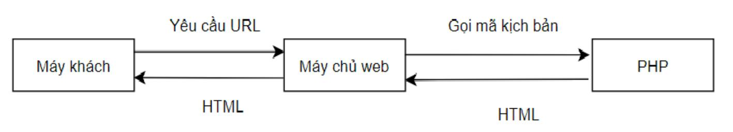Sơ đồ hoạt động:

Khi người dùng truy cập website viết bằng PHP, máy chủ đọc mã lệnh PHP và xử lý chúng theo các hướng dẫn được mã hóa. Mã lệnh PHP yêu cầu máy chủ gửi một dữ liệu thích hợp (mã lệnh HTML) đến trình duyệt web. Trình duyệt xem nó như là một trang HTML tiêu chuẩn. Như ta đã nói, PHP cũng chính là một trang HTML nhưng có nhúng mã PHP và có phần mở rộng là HTML. Phần mở của PHP được đặt trong thẻ mở. Khi trình duyệt truy cập vào một trang PHP, Server sẽ đọc nội dung file PHP lên và lọc ra các đoạn mã PHP và thực thi các đoạn mã đó, lấy kết quả nhận được của đoạn mã PHP thay thế vào chỗ ban đầu của chúng trong file PHP, cuối cùng Server trả về kết quả cuối cùng là một trang nội dung HTML về cho trình duyệt.

### 1.2.4. Tổng quan về PHP

Cấu trúc cơ bản: PHP cũng có thẻ bắt đầu và kết thúc giống với ngôn ngữ HTML. Chỉ khác, đối với PHP chúng ta có nhiều cách để thể hiện.

Cú pháp chính:

<?php ma_lenh ?>

Trong PHP để kết thúc 1 dòng lệnh chúng ta sử dụng dấu ";". Để chú thích một đoạn dữ liệu nào đó trong PHP ta sử dụng dấu "//" cho từng dòng hoặc dùng cặp thẻ "/*……..*/" cho từng cụm mã lệnh.

Ví dụ: <?php echo”Welcome to PHP!”; ?>

Xuất giá trị ra trình duyệt chúng ta có những cú pháp sau:

echo “thông tin”;

printf “thông tin”;

thông tin bao gồm: biến, chuỗi, hoặc lệnh HTML…

Nếu giữa hai chuỗi muốn liên kết với nhau ta sử dụng dấu ”.”

Biến: được xem là vùng nhớ dữ liệu tạm thời. Và giá trị có thể thay đổi được. Biến được bắt đầu bằng ký hiệu "$" và theo sau chúng là một từ,một cụm từ nhưng phải viết liền hoặc có gạch dưới. Một biến được xem là hợp lệ khi nó thỏa các yếu tố: Tên của biến phải bắt đầu bằng dấu gạch dưới và theo sau là các ký tự, số hay dấu gạch dưới. Tên của biến không được phép trùng với các từ khóa của PHP. Trong PHP để sử dụng một biến chúng ta thường phải khai báo trước, tuy nhiên đối với các lập trình viên khi sử dụng họ thường xử lý cùng một lúc các công việc, nghĩa là vừa khai báo vừa gán dữ liệu cho biến. Bản thân biến cũng có thể gán cho các kiểu dữ liệu khác và tùy theo ý định của người lập trình mong muốn trên chúng.

Hằng: Nếu biến là cái có thể thay đổi được thì ngược lại hằng là cái chúng ta không thể thay đổi được. Hằng trong PHP được định nghĩa bởi hàm define theo cú pháp:

**Define** (string tên_hằng, giá_trị_hằng)

Cũng giống với biến, hằng được xem là hợp lệ thì chúng phải đáp ứng một số yếu tố:

* Hằng không có dấu "$" ở trước tên.
* Hằng có thể truy cập bất cứ vị trí nào trong mã lệnh.
* Hằng chỉ được phép gán giá trị duy nhất 1 lần.
* Hằng thường viết bằng chữ in để phân biệt với biến.

Chuỗi: là một nhóm các ký tự, số, khoảng trắng, dấu ngắt được đặt trong các dấu nháy, ví dụ: “Hello”.

Để tạo một biến chuỗi, chúng ta phải gán giá trị chuỗi cho 1 biến hợp lệ,

ví dụ: $fisrt_name = “Nguyen”;

Để liên kết một chuỗi và một biến chúng ta sử dụng dấu “.”.

### 1.2.5. Các phương thức trong PHP

Có 2 phương thức được sử dụng trong lập trình PHP là GET và POST.

* Phương thức GET: Cũng được dùng để lấy dữ liệu từ form nhập liệu.
* Tuy nhiệm vụ chính của nó vẫn là lấy nội dung trang dữ liệu từ web server. Ví dụ sau: shownews.php?id=50, ta dùng hàm $_GET[‘id’] sẽ được giá trị là 50.
* Phương thức POST: Phương thức này được sử dụng để lấy dữ liệu từ form nhập và chuyển chúng lên trình chủ webserver.

### 1.2.6. Cookie và Session trong PHP

Cookie và Session là hai phương pháp sử dụng để quản lý các phiên làm việc giữa người sử dụng và hệ thống.

* Cookie: Là một đoạn dữ liệu được ghi vào đĩa cứng hoặc bộ nhớ của máy người sử dụng. Nó được trình duyệt gửi ngược lên lại server mỗi khi browser tải 1 trang web từ server. Những thông tin được lưu trữ trong cookie hoàn toàn phụ thuộc vào website trên server. Mỗi website có thể lưu trữ những thông tin khác nhau trong cookie, ví dụ thời điểm lần cuối ta ghé thăm website, đánh dấu ta đã login hay chưa,... Cookie được tạo ra bởi website và gửi tới browser, do vậy hai website khác nhau (cho dù cùng host trên một server) sẽ có hai cookie khác nhau gửi tới browser. Ngoài ra, mỗi browser quản lý và lưu trữ cookie theo cách riêng của mình, cho nên hai browser cùng truy cập vào một website sẽ nhận được hai cookie khác nhau.

Để thiết lập cookie ta sử dụng cú pháp:

Setcookie ("tên cookie","giá trị", thời gian sống).

Tên cookie là tên mà chúng ta đặt cho phiên làm việc.

Giá trị là thông số của tên cookie.

Ví dụ: setcookie(“name”, ”admin”, time() + 3600);

Để sử dụng cookie vừa thiết lập, chúng ta sử dụng cú pháp:

$COOKIE ["tên cookies"].

Gọi hàm setcookie với chỉ duy nhất tên cookie mà thôi.

Dùng thời gian hết hạn cookie là thời điểm trong quá khứ.

Ví dụ: setcookie(“name”, “admin”, time()-3600);

* Session: Được hiểu là khoảng thời gian người sử dụng giao tiếp một ứng dụng. Một session được bắt đầu khi người sử dụng truy cập vào ứng dụng lần đầu tiên, và kết thúc khi người sử dụng thoát khỏi ứng dụng. Mỗi session sẽ được cấp một định danh (ID) khác nhau.

Để thiết lập một session ta sử dụng cú pháp:

session start()

Đoạn code này phải nằm trên các kịch bản HTML hoặc những lệnh echo, printf. Để thiết lập một giá trị session, ngoài việc cho phép bắt đầu thực thi session. Chúng ta còn phải đăng ký một giá trị session để tiện cho việc gán giá trị cho session đó.

Ta có cú pháp:

session register(“name”)

Để sử dụng giá trị của session ta dùng mã lệnh sau: $_SESSION[“name”] với “name” là tên mà chúng ta sử dụng hàm session_register(“name”) để khai báo.

### 1.2.7. Hàm

Để giảm thời gian lặp lại 1 thao tác code nhiều lần, PHP hỗ trợ người lập trình việc tự định nghĩa cho mình những hàm có khả năng lặp lại nhiều lần trong website. Việc này cũng giúp cho người lập trình kiểm soát mã nguồn một cách mạch lạc, đồng thời có thể tùy biến ở mọi trang mà không cần phải khởi tạo hay viết lại mã lệnh như HTML thuần.

Hàm tự định nghĩa

Cú pháp:

function func_name()

{

// các đoạn code

}

Tên hàm có thể là một tổ hợp bất kì những chữ cái, con số và dấu gạch dưới, nhưng phải bắt đầu từ chữ cái hoặc gạch dưới.

Hàm tự định nghĩa với các tham số

Cú pháp:

function func_name($var1, $var2)

{

// các đoạn code

}

Hàm tự định nghĩa với giá trị trả về

Cú pháp:

function func_name(có hoặc không có đối số)

{

// các đoạn code

return gia_tri;

}

**Gọi lại hàm**

PHP cung cấp nhiều hàm cho phép triệu gọi lại file. Như hàm include(“URL”), require(“URL”). Ngoài hai cú pháp trên còn có include_once(), require_once(). Hai hàm này cũng có trách nhiệm gọi lại hàm. Nhưng chúng sẽ chỉ gọi duy nhất một lần mà thôi.

## 1.3. MySQL

### 1.3.1. Giới thiệu cơ sở dữ liệu

MySQL là ứng dụng cơ sở dữ liệu mã nguồn mở phổ biến nhất hiện nay (theo www.mysql.com) và được sử dụng phối hợp với PHP. Trước khi làm việc với MySQL cần xác định các nhu cầu cho ứng dụng. MySQL là cơ sở dữ có trình giao diện trên Windows hay Linux, cho phép người sử dụng có thể thao tác các hành động liên quan đến nó. Việc tìm hiểu từng công nghệ trước khi bắt tay vào việc viết mã kịch bản PHP, việc tích hợp hai công nghệ PHP và MySQL là một công việc cần thiết và rất quan trọng.

### 1.3.2. Mục đích sử dụng cơ sở dữ liệu

Mục đích sử dụng cơ sở dữ liệu bao gồm các chức năng như: lưu trữ (storage), truy cập (accessibility), tổ chức (organization) và xử lý (manipulation).

* Lưu trữ: Lưu trữ trên đĩa và có thể chuyển đổi dữ liệu từ cơ sở dữ liệu này sang cơ sở dữ liệu khác, nếu sử dụng cho quy mô nhỏ, có thể chọn cơ sở dữ liệu nhỏ như: Microsoft Excel, Microsoft Access, MySQL, Microsoft Visual FoxPro,... Nếu ứng dụng có quy mô lớn, có thể chọn cơ sở dữ liệu có quy mô lớn như: Oracle, SQL Server,...
* Truy cập: Truy cập dữ liệu phụ thuộc vào mục đích và yêu cầu của người sử dụng, ở mức độ mang tính cục bộ, truy cập cơ sở dữ liệu ngay trong cơ sở dữ liệu với nhau, nhằm trao đổi hay xử lý dữ liệu ngay bên trong chính nó, nhưng do mục đích và yêu cầu người dùng vượt ra ngoài cơ sở dữ liệu, nên cần có các phương thức truy cập dữ liệu giữa các cơ sở dữ liệu với nhau như: Microsoft Access với SQL Server, hay SQL Server và cơ sở dữ liệu Oracle...
* Tổ chức: Tổ chức cơ sở dữ liệu phụ thuộc vào mô hình cơ sở dữ liệu, phân tích và thiết kế cơ sở dữ liệu tức là tổ chức cơ sở dữ liệu phụ thuộc vào đặc điểm riêng của từng ứng dụng. Tuy nhiên khi tổ chức cơ sở dữ liệu cần phải tuân theo một số tiêu chuẩn của hệ thống cơ sở dữ liệu nhằm tăng tính tối ưu khi truy cập và xử lý.
* Xử lý: Tùy vào nhu cầu tính toán và truy vấn cơ sở dữ liệu với các mục đích khác nhau, cần phải sử dụng các phát biểu truy vấn cùng các phép toán, phát biểu của cơ sở dữ liệu để xuất ra kết quả như yêu cầu. Để thao tác hay xử lí dữ liệu bên trong chính cơ sở dữ liệu ta sử dụng các ngôn ngữ lập trình như: PHP, C++, Java, Visual Basic,...

### 1.3.3. Các kiểu dữ liệu trong MySQL

**Kiểu dữ liệu số: Bao gồm số nguyên và kiểu số chấm động.**

**Các kiểu số nguyên**

Bảng .. Dữ liệu số kiểu số nguyên

|  |  |  |
| --- | --- | --- |
| **Loại** | **Phạm vi** | **Bytes** |
| Tinyint | -128 -> 127 | 1 |
| Smallint | -32768 -> 32767 | 2 |
| Mediumint | -8388608 -> 8388607 | 3 |
| Int | -2147483648 -> 2147483647 | 4 |
| Bigint | -9223372036854775808 -> 9223372036854775807 | 8 |

**Các kiểu chấm động**

Bảng .. Dữ liệu số kiểu chấm động

|  |  |  |
| --- | --- | --- |
| **Loại** | **Phạm vi** | **Bytes** |
| Float | -3.402823466E+38-> -1.175494351E-38 | 4 |
| Double | -1.7976931348623157E+ 308 ->  -2.2250738585072014E- 308 | 8 |

**Kiểu dữ Date and Time cho phép nhập dữ liệu dưới dạng chuỗi ngày tháng hay dạng số.**

Bảng .. Kiểu dữ liệu Datetime

|  |  |  |
| --- | --- | --- |
| **Loại** | **Phạm vi** | **Định dạng** |
| Date | 1000-01-01 -> 9999-12-31 | yyyy-mm-dd |
| Time | 00:00:00 -> 23:59:59 | hh:mm:ss |
| Datetime | 1000-01-01 00:00:00 -> 9999-12-31 23:59:59 | yyyy-mm-dd hh:mm:ss |
| TimeStamp | 1970-01-01 00:00:01 UTC -> 2038-01-19 03:14:07' UTC | yyyy-mm-dd hh:mm:ss |

**Kiểu dữ liệu String**

Bảng .. Kiểu dữ liệu String

|  |  |  |
| --- | --- | --- |
| **Loại** | **Phạm vi** | **Mô tả** |
| Char | 0 -> 255 | Chứa chuỗi không phải nhị phân. Độ dài là cố định như khi bạn khai báo cột của bảng |
| Varchar | 0 -> 255 phiên bản 5.0.3 về trước  0 -> 65,535 phiên bản 5.0.3 về sau | Chứa các chuỗi không phải nhịn phân. Cột là chuỗi có chiều dài thay đổi. |
| Binary | 0 -> 255 | Chứa các chuỗi nhị phân |
| Varbinary | 0 -> 255 phiên bản 5.0.3 về trước  0 -> 65,535 phiên bản 5.0.3 về sau | Chứa các chuỗi nhị phân |
| Blob | TINYBLOB (0 -> 255)  MEDIUMBLOB (0 -> 16777215)  LONGBLOB (0 -> 4294967295) | Đối tượng nhị phân lớn chứa khối lượng dữ liệu lớn. Giá trị được xem như một chuỗi nhị phân |
| Text | TINYBLOB (0 -> 255)  MEDIUMBLOB (0 -> 16777215)  LONGBLOB (0 -> 4294967295) | Lưu trữ giá trị được coi như một chuỗi các ký tự có mã hóa |
| Enum | Một đối tượng chuỗi có giá trị được chọn từ một danh sách các giá trị được đưa ra ở thời điểm tạo ra bảng | |

### 1.3.4. Các thao tác cập nhật dữ liệu

Cú pháp SELECT

SELECT field1, field2, field3, ...

FROM table_name

WHERE <dieu_kien_loc>

ORDER BY field_name ASC|DESC

LIMIT start, limit

Cú pháp INSERT

INSERT INTO

table_name(field1, field2, field2, ..., fieldn)

VALUES('field1', 'field2', 'field3', ...,'fieldn')

Cú pháp UPDATE

UPDATE table_name

SET column1=value, column2=value2,...

WHERE some_column=some_value

Cú pháp DELETE

DELETE FROM table_name

WHERE column_name = giá_trị;

### 1.3.5. Các hàm thông dụng trong MySQL

* Các hàm trong GROUP BY

+ Hàm AVG: hàm trả về giá trị bình quân của cột hay trường trong câu truy vấn.

+ Hàm MIN: hàm trả về giá trị nhỏ nhất của cột hay trường trong câu truy vấn.

+ Hàm MAX: hàm trả về giá trị lớn nhất của cột hay trường trong câu truy vấn.

+ Hàm COUNT: hàm trả về số lượng mẫu tin trong câu truy vấn.

+ Hàm SUM: hàm trả về tổng các giá trị của cột, trường trong câu truy vấn.

* Các hàm xử lý chuỗi

+ Hàm ASCII: hàm trả về giá trị mã ASCII của ký tự bên trái của chuỗi.

+ Hàm CHAR: hàm chuyển đổi kiểu mã ASCII từ số nguyên sang dạng chuỗi.

+ Hàm UPPER: hàm chuyển đổi chuỗi sang kiểu chữ hoa.

+ Hàm LOWER: hàm chuyển đổi chuỗi sang kiểu chữ thường.

+ Hàm LEN: hàm trả về chiều dài của chuỗi.

+ Hàm LTRIM: hàm loại bỏ khoảng trắng bên trái chuỗi.

+ Hàm LTRIM: hàm loại bỏ khoảng trắng bên phải chuỗi.

+ Hàm LEFT(STR, N): hàm trả về chuỗi bên trái tính từ đầu cho đến vị trí

+ Hàm RIGHT(STR, N): hàm trả về chuỗi bên phải tính từ đầu cho đến vị trí n.

+ Hàm INSTRT: hàm trả về chuỗi vị trí bắt đầu của chuỗi con trong chuỗi xét.

* Các hàm xử lý thời gian

+ Hàm CURDATE(): hàm trả về ngày, tháng, năm hiện hành của hệ thống.

+ Hàm CURTIME(): hàm trả về giờ, phút, giây hiện hành của hệ thống.

+ Hàm Period_Diff: hàm trả về số ngày trong khoảng thời gian giữa 2 ngày.

+ Hàm Dayofmonth: hàm trả ngày thứ mấy trong tháng.

## 1.4. Mô hình MVC

### 1.4.1. Khái niệm mô hình MVC

A close up of a map

Description generated with high confidence

Hình .. Mô hình MVC

Theo [2] MVC là chữ viết tắt của Model – View – Controller, đây là một mô hình kiến trúc phần mềm được tạo ra với mục đích quản lý và xây dựng dự án phần mềm có hệ thống hơn. Mô hình này được dùng khá rộng rãi và đặc biệt là trong các ngôn ngữ lập trình web.

Trong mô hình này thì:

* Model: có nhiệm vụ thao tác với cơ sở dữ liệu, nghĩa là nó sẽ chứa tất cả các hàm, các phương thức truy vấn trực tiếp với dữ liệu và controller sẽ thông qua hàm, phương thức đó để lấy dữ liệu rồi gửi qua view.
* View: có nhiệm vụ tiếp nhận dữ liệu từ controller và hiển thị nội dung qua giao diện website.
* Controller: đóng vai trò trung gian giữa model và view, có nhiệm vụ tiếp nhận yêu cầu từ client sau đó xử lý request, load model tương ứng và gửi data qua view tương ứng rồi trả kết quả về cho client.

### 1.4.2. Ưu nhược điểm mô hình MVC

Ưu điểm:

* Hệ thống phân ra từng phần nên dễ dàng phát triển
* Chia thành nhiều modun nhỏ nên nhiều người có thể làm chung dự án
* Vấn đề bảo trì và nâng cấp dễ dàng hơn
* Dễ dàng debug trong quá trình xây dựng

Nhược điểm:

* Xây dựng cầu kỳ và mất thời gian để xây dựng các thư viện

## 1.5. Laravel Framework

### 1.3.1. Framework là gì?

Theo [3] Framework là các đoạn code đã được viết sẵn, cấu thành nên một bộ khung và các thư viện lập trình được đóng gói. Chúng cung cấp các tính năng có sẵn như mô hình, API và các yếu tố khác để tối giản cho việc phát triển các ứng dụng web phong phú, năng động. Các framework giống như là chúng ta có khung nhà được làm sẵn nền móng cơ bản, bạn chỉ cần vào xây dựng và nội thất theo ý mình.

### 1.3.2. Laravel là gì?



Theo [4] Laravel là một php framework, phiên bản đầu tiên được phát hành và tháng 6/2011. Ngay từ khi ra mắt laravel đã được chú ý bởi nhiều đặc điểm như Eloquent ORM, localization, models and relationships, routing, caching, sessions, views … chính tác giả laravel – taylor Otwell đã nói rằng Laravel được tạo để khắc phục những vấn đề còn vướng mắc và thiếu sót của codeigniter còn gặp phải.

Đến thời điểm hiện tại Laravel đã phát hành phiên bản Laravel 8.

### 1.3.3. Tại sao nên lựa chọn Laravel

* Được thừa hưởng những thế mạnh của các framework khác.
* Có số lượng người sử dụng nhiều nhất
* Document rõ ràng, dễ học
* Sử dụng mô hình ORM(Object Relational Mapping) rất đơn giản khi thao tác với Database
* Các lệnh tương tác với cơ sở dữ liệu ngắn gọn và thân thiện.
* Dễ dàng thích hợp các thư viện khác vào dự án, được quản lý bởi Composer
* Route rất mạnh tiện lợi cho việc điều hướng.

## 1.6. Github

### 1.4.1. Github là gì?

Theo [5] Github là một dịch vụ máy chủ repository công cộng, mỗi người có thể tạo tài khoản trên đó để tạo ra các kho chứa của riêng mình để có thể làm việc.

Github hoạt động động dựa trên hệ thống quản lý phiên bản phân tán (Distributed Version Control System - DVCS) là một trong những hệ thống quản lý phiên bản phân tán phổ biến nhất hiện nay. DVCS nghĩa là hệ thống giúp mỗi máy tính có thể lưu trữ nhiều phiên bản khác nhau của một mã nguồn được nhân bản (clone) từ một kho chứa mã nguồn (repository), mỗi thay đổi vào mã nguồn trên máy tính sẽ có thể ủy thác (commit) rồi đưa lên máy chủ nơi đặt kho chứa chính. Và một máy tính khác (nếu họ có quyền truy cập) cũng có thể clone lại mã nguồn từ kho chứa hoặc clone lại một tập hợp các thay đổi mới nhất trên máy tính kia.

A screenshot of a cell phone

Description generated with very high confidence

Hình .. Mô hình hoạt động Distributed Version Control System

### 1.4.2. Tại sao nên sử dụng Github

Theo [5] những lý do sau nên sử dụng Git là:

* Git dễ dàng sử dụng, an toàn và nhanh chóng
* Có thể giúp bạn quy trình làm việc code theo nhóm đơn giản. thuận tiện
* Có thể làm việc bất kì ở đâu vì chỉ cần clone mã nguồn từ kho chứa.
* Dễ dàng trong việc triển khai sản phẩm

## 1.5. Kết chương

Qua chương 1, chúng ta sẽ nắm được những cơ sở lý thuyết sẽ áp dụng vào đồ án nghiên cứu để xây dựng website tìm nơi bán sách rẻ nhất. Ôn lại một số khái niệm, cách thức vận hành của các công nghệ sẽ được áp dụng vào đề tài đó là: sử dụng ngôn ngữ PHP với Laravel Framework, sử dụng mysql để thao tác với dữ liệu, sử dụng github.

Ở chương tiếp theo sẽ là phần phân tích thiết kế hệ thống website tìm nơi bán sách rẻ nhất.

# PHÂN TÍCH THIẾT KẾ HỆ THỐNG

## 2.1. Khảo sát và đặc tả yêu cầu

### 2.1.1. Phần quản lý trong admin

* Admin quản lý mọi hoạt động của website
* Tư vấn trả lời các liên hệ của khách hàng
* Quản lý cập nhật dữ liệu: dữ liệu sách, dữ liệu mã giảm giá
* Tiếp nhận ý kiến của khách hàng từ đó quyết định chỉnh sửa cập nhật cho hoàn chỉnh.
* Thống kê lượt truy cập theo từng sản phẩm

### 2.1.2. Giao diện người dùng

* Website không nên quá phức tạp.
* Dung lượng file không quá lớn.
* Thanh menu thật đơn giản.
* Phải có thông tin liên hệ.
* Font chữ đơn giản, dễ nhìn, màu sắc hài hòa.
* Kiểm tra website có tương thích với các trình duyệt phổ biến hay không.
* Cho phép khách hàng xem thông tin chi tiết, tìm kiếm các sản phẩm, tin tức mà khách hàng quan tâm.
* Cho phép khách hàng tìm kiếm so sánh sản phẩm mà không cần đăng ký là thành viên.
* Cho phép khách hàng đăng ký tài khoản
* Cho phép khách hàng đăng ký nhận thông tin về sản phẩm, khuyến mãi
* Cho phép liên hệ với người quản trị.

## 2.2. Các yêu cầu phi chức năng

Bảng .. Các yêu cầu phi chức năng của website

|  |  |  |
| --- | --- | --- |
| **Mục** | **Tên yêu cầu** | **Mô tả yêu cầu** |
| 1 | Giao diện | Giao diện hệ thống phải dễ sử dụng, trực quan, thân thiện với người dùng. |
| 2 | Tốc độ xử lý | Hệ thống phải xử lý nhanh chóng và chính xác. |
| 3 | Bảo mật | Tính bảo mật và độ an toàn cao. |
| 4 | Tương thích | Tương thích với đa phần các trình duyệt web hiện tại. |

## 2.3. Phân tích thiết kế hệ thống

### 2.3.1. Các chức năng của hệ thống

* **Hệ thống quản trị website**
* Crawler data.
* Quản lý danh mục sách.
* Quản lý sách: Cập nhật thông tin sách.
* Quản lý bài viết
* Quản lý các cửa hàng, mã khuyến mãi
* Thống kê.
* **Hệ thống giới thiệu sách**
* Hiển thị danh mục sách.
* Hiển thị thông tin sách (nơi bán, giá, giảm giá, thông tin sách, hình ảnh sách, sách liên quan...)
* Giới thiệu về website.
* Hiển thị tin tức, bài viết.
* Cho phép đăng ký, đăng nhập, hiển thị thông tin người dùng, quản lý thay đổi mật khẩu, thay đổi thông tin người dùng.
* Đăng ký nhận thông báo khuyến mãi.
* Xem danh sách yêu thích.

### 2.3.1. Các tác nhân của hệ thống

Dựa vào mô tả bài toán, ta có thể xác định được các tác nhân chính của hệ thống như sau:

* Tác nhân Admin: người thực hiện các chức năng quản trị hệ thống, tài khoản, khách hàng, quản lý giao diện. để thực hiện các chức năng quản trị trong hệ thống, tác nhân này bắt buộc phải thực hiện đăng nhập.
* Tác nhân khách vãng lai (GUEST): có thể đăng ký tài khoản, tìm kiếm sách, xem thông tin sách, so sánh giá sách, xem tin tức, xem các chương trình khuyến mãi.
* Tác nhân thành viên (MEMBER): có thể thực hiện các chức năng như đăng ký tài khoản, đăng nhập, quản lý thông tin tài khoản, thay đổi thông tin của tài khoản, thay đổi mật khẩu. Tìm kiếm sách, xem thông tin sách, so sánh giá sách, xem tin tức, bình luận đánh giá sách, đăng ký nhận thông báo giảm giá, thêm sách vào mục yêu thích, xem các chương trình khuyến mãi.
* **Chức năng admin**

Bảng .. Bảng chức năng của Admin

| **Mục** | **Tên chức năng** | **Mô tả** |
| --- | --- | --- |
| 1 | Đăng nhập | Thực hiện đăng nhập vào hệ thống, nhập vào email và password. Kiểm tra hợp lệ trùng với dữ liệu có sẵn thì hệ thống sẽ cho phép đăng nhập để thực hiện các chức năng trong hệ thống. |
| 2 | Quản lý giao diện | Quản lý giao diện là thêm, sửa, xóa bảo trì giao diện |

* **Chức năng quản lý**

Bảng .. Bảng chức năng quản lý

| **Mục** | **Tên chức năng** | **Mô tả** |
| --- | --- | --- |
| 1 | Đăng nhập | Thực hiện đăng nhập vào hệ thống, nhập vào email và password. Kiểm tra hợp lệ trùng với dữ liệu có sẵn thì hệ thống sẽ cho phép đăng nhập để thực hiện các chức năng trong hệ thống. |
| 2 | Quản trị hệ thống | Quản lý toàn bộ hệ thống, có quyền thay đổi các thông tin sách, bài viết, mã giảm giá, cửa hàng. |
| 3 | Quản lý sách | Quản lý, lưu trữ thông tin sách như tên sách, danh mục sách, hình ảnh, giá gốc, giá khuyến mãi, nơi bán, … |
| 4 | Quản lý danh mục sách | Quản lý thông tin về các danh mục sách. |
| 5 | Quản lý khách hàng | Quản lý hoạt động của khách hàng, lưu lại thông tin về khách hàng như tên khách hàng, địa chỉ, mã khách hàng, số điện thoại, email... |
| 6 | Quản lý tin tức | Quản lý tin tức đưa lên website giúp cho khách hàng có thêm kiến thức, thông tin liên quan đến các bài viết công nghệ thông tin giới thiệu sản phẩm mới... |
| 7 | Phản hồi | Tư vấn trả lời các phản ánh, liên hệ của khách hàng |
| 8 | Quản lý cửa hàng | Quản lý thông tin về cửa hàng. |
| 9 | Quản lý mã giảm giá | Quản lý, lưu trữ thông tin mã giảm giá như tiêu đề khuyến mãi, mã code khuyến mãi, nơi áp dụng, hạn dùng, điều kiện, … |
| 10 | Quản lý thống kê | Quản lý thống kê sách, mã giảm giá, lượt truy cập. |

* **Chức năng người dùng**

Bảng .. Bảng chức năng người dùng

| **Mục** | **Tên chức năng** | **Mô tả** |
| --- | --- | --- |
| 1 | Tạo một tài khoản mới | Khách hàng có thể thực hiện thao tác đăng ký để trở thành thành viên thuận tiện cho việc theo dõi, tìm kiếm sản phẩm, nhận thông báo khuyến mãi. |
| 2 | Quản lý thông tin tài khoản | Khách hàng có thể thay đổi thông tin của tài khoản ,thay đổi mật khẩu , địa chỉ , thông tin liên lạc. |
| 3 | Đăng nhập | Thực hiện đăng nhập vào hệ thống, bắt buộc phải nhập email và password. Kiểm tra hợp lệ trùng với dữ liệu có sẵn thì hệ thống sẽ cho phép đăng nhập. |
| 4 | Tìm kiếm thông tin | Tìm kiếm nhanh về thông tin sách, dựa vào các tiêu chí tìm kiếm của website như tìm theo tên của sách, theo danh mục sách,… |
| 5 | So sánh giá | Sau khi click vào so sánh giá, website sẽ hiển thị ra thông tin sách, danh sách nơi bán cùng giá bán, giá giảm,… |
| 6 | Xem tin tức | Khách hàng có thể tìm kiếm xem các bài viết quan tâm |
| 7 | Đăng ký nhận thông báo | Hộp thoại đăng ký hiện lên, chỉ cần nhập email và bấm đăng ký, hệ thống sẽ xử lý và gửi thông báo về email |
| 8 | Sao chép mã giảm giá | Khách hàng vào trang mã giảm giá, tìm kiếm và sao chép mã phù hợp, sau đó áp dụng vào việc mua sắm |

## 2.4. Biểu đồ use case

### 2.4.1. Biểu đồ use case tổng quát

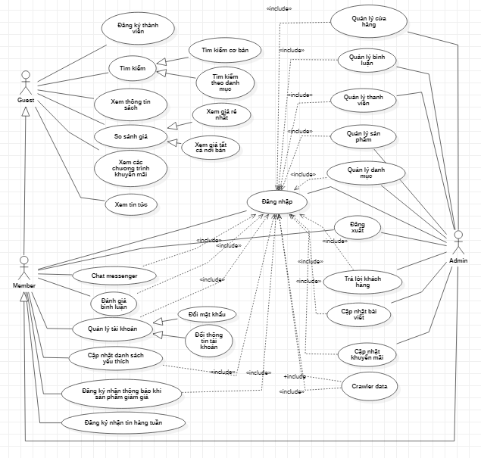

Hình .. Biểu đồ Use case tổng quát

### 2.4.2. Biểu đồ use case đăng nhập

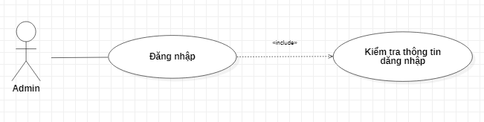

Hình .. Biểu đồ use case đăng nhập

Tác nhân: Admin

Mô tả: Use case cho admin đăng nhập vào hệ thống.

Điều kiện trước: admin chưa đăng nhập vào hệ thống.

Dòng sự kiện chính:

Chọn chức năng đăng nhập.

Giao diện đăng nhập hiển thị.

* Nhập email, mật khẩu vào giao diện đăng nhập.
* Hệ thống kiểm tra email và mật khẩu nhập của admin. Nếu nhập sai email hoặc mật khẩu thì chuyển sang dòng sự kiện rẽ nhánh A1. Nếu nhập đúng thì hệ thống sẽ chuyển tới trang quản trị.

Use case kết thúc.

Dòng sự kiện rẽ nhánh:

* Dòng rẽ nhánh A1: admin đăng nhập không thành công.
* Hệ thống thông báo quá trình đăng nhập không thành công do sai email hoặc mật khẩu.
* Chọn nhập lại hệ thống yêu cầu nhập lại mã admin, mật khẩu.
* Use case kết thúc.

Kết quả: admin đăng nhập thành công và có thể sử dụng các chức năng quản lý tương ứng trong trang quản trị.

### 2.4.3. Use case quản lý danh mục sách

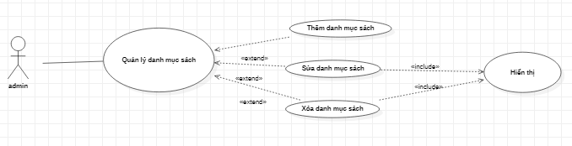

Hình .. Biểu đồ use case quản lý danh mục sách

Tác nhân: Admin

Mô tả: use case cho phép xem, thêm, sửa, xóa.

Điều kiện trước: admin đã đăng nhập vào hệ thống.

Dòng sự kiện chính:

Người sử dụng chọn kiểu tác động: thêm, sửa, xóa.

* Thêm danh mục sách: chọn thêm danh mục, hệ thống hiển thị giao diện nhập thông tin danh mục sách, người sử dụng nhập thông tin danh mục sách, nếu thành công hệ thống đưa ra thông báo, nếu sai thực hiện dòng rẽ nhánh A1, lưu thông tin vào danh sách danh mục.
* Sửa thông tin danh mục sách: hệ thống hiển thị danh sách danh mục, chọn danh mục cần sửa, nhập các thông tin cần thay đổi, nếu việc thay đổi thông tin thành công hệ thống sẽ đưa ra thông báo, nếu sai thì thực hiện dòng rẽ nhánh A1, lưu thông tin vào danh sách danh mục.
* Xóa thông tin danh mục: hệ thống hiển thị danh sách danh mục, chọn danh mục cần xóa, nếu việc thay đổi thông tin thành công hệ thống sẽ đưa ra thông báo, nếu sai thì thực hiện dòng rẽ nhánh A1, lưu thông tin vào danh sách danh mục.

Use case kết thúc.

Dòng sự kiện rẽ nhánh A1: hệ thống thông báo việc nhập dữ liệu không hợp lệ, nhập lại thông tin, quay lại thực hiện lại dòng sự kiện chính.

Kết quả: các thông tin về danh mục sách được cập nhật trong cơ sở dữ liệu.

### 2.4.4. Use case quản lý sách

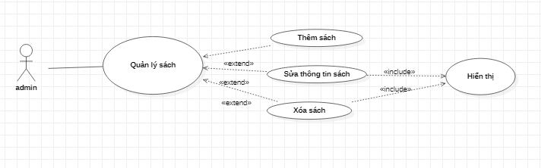

Hình .. Biểu đồ use case quản lý sách

Tác nhân: Admin

Mô tả: use case cho phép xem, thêm, sửa, xóa.

Điều kiện trước: admin đã đăng nhập vào hệ thống.

Dòng sự kiện chính:

Người sử dụng chọn kiểu tác động: thêm, sửa, xóa,

* Thêm sách: chọn thêm sách, hệ thống hiển thị giao diện nhập thông tin sách, người sử dụng nhập thông tin sách, nếu thành công hệ thống đưa ra thông báo, nếu sai thực hiện dòng rẽ nhánh A1, lưu thông tin vào danh sách.
* Sửa thông tin sách: hệ thống hiển thị danh sách các sách, chọn sách cần sửa, nhập các thông tin cần thay đổi, nếu việc thay đổi thông tin thành công hệ thống sẽ đưa ra thông báo, nếu sai thì thực hiện dòng rẽ nhánh A1, lưu thông tin danh sách.
* Xóa thông tin sản phẩm: hệ thống hiển thị danh sách các sách, chọn sản phẩm cần xóa, nếu việc thay đổi thông tin thành công hệ thống sẽ đưa ra thông báo, nếu sai thì thực hiện dòng rẽ nhánh A1, lưu thông tin danh sách.

Use case kết thúc.

Dòng sự kiện rẽ nhánh A1: hệ thống thông báo việc nhập dữ liệu không hợp lệ, nhập lại thông tin, quay lại thực hiện lại của dòng sự kiện chính.

Kết quả: các thông tin về sách được cập nhật trong cơ sở dữ liệu.

### 2.4.5. Use case quản lý cửa hàng

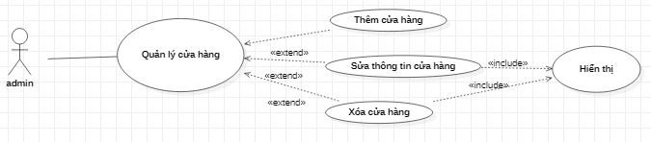

Hình .. Biểu đồ use case quản lý cửa hàng

Tác nhân: Admin

Mô tả: use case cho phép xem, thêm, sửa, xóa.

Điều kiện trước: admin đã đăng nhập vào hệ thống.

Dòng sự kiện chính:

Người sử dụng chọn kiểu tác động: thêm, sửa, xóa.

* Thêm cửa hàng: chọn thêm cửa hàng, hệ thống hiển thị giao diện nhập thông tin cửa hàng, người sử dụng nhập thông tin cửa hàng, nếu thành công hệ thống đưa ra thông báo, nếu sai thực hiện dòng rẽ nhánh A1, lưu thông tin vào danh sách cửa hàng
* Sửa thông tin cửa hàng: hệ thống hiển thị danh sách cửa hàng, chọn cửa hàng cần sửa, nhập các thông tin cần thay đổi, nếu việc thay đổi thông tin thành công hệ thống sẽ đưa ra thông báo, nếu sai thì thực hiện dòng rẽ nhánh A1, lưu thông tin vào danh sách cửa hàng.
* Xóa thông tin cửa hàng: hệ thống hiển thị danh sách cửa hàng, chọn cửa hàng cần xóa, nếu việc thay đổi thông tin thành công hệ thống sẽ đưa ra thông báo, nếu sai thì thực hiện dòng rẽ nhánh A1, lưu thông tin vào danh sách cửa hàng.

Use case kết thúc.

Dòng sự kiện rẽ nhánh A1: hệ thống thông báo việc nhập dữ liệu không hợp lệ, nhập lại thông tin, quay lại thực hiện lại dòng sự kiện chính.

Kết quả: các thông tin về cửa hàng được cập nhật trong cơ sở dữ liệu.

### 2.4.6. Use case quản lý mã khuyến mãi

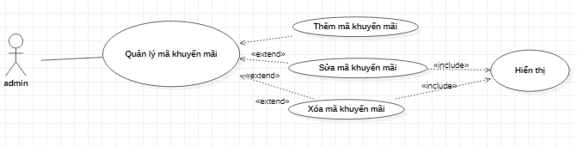

Hình .. Biểu đồ use case quản lý mã khuyến mãi

Tác nhân: Admin

Mô tả: use case cho phép xem, thêm, sửa, xóa.

Điều kiện trước: admin đã đăng nhập vào hệ thống.

Dòng sự kiện chính:

Người sử dụng chọn kiểu tác động: thêm, sửa, xóa,

* Thêm mã khuyến mãi: chọn thêm mã khuyến mãi, hệ thống hiển thị giao diện nhập thông tin mã khuyến mãi, người sử dụng nhập thông tin mã khuyến mãi, nếu thành công hệ thống đưa ra thông báo, nếu sai thực hiện dòng rẽ nhánh A1, lưu thông tin vào danh sách.
* Sửa thông tin mã khuyến mãi: hệ thống hiển thị danh sách mã khuyến mãi, chọn mã khuyến mãi cần sửa, nhập các thông tin cần thay đổi, nếu việc thay đổi thông tin thành công hệ thống sẽ đưa ra thông báo, nếu sai thì thực hiện dòng rẽ nhánh A1, lưu thông tin danh sách.
* Xóa mã khuyến mãi: hệ thống hiển thị danh sách mã khuyến mãi, chọn mã khuyến mãi cần xóa, nếu việc thay đổi thông tin thành công hệ thống sẽ đưa ra thông báo, nếu sai thì thực hiện dòng rẽ nhánh A1, lưu thông tin danh sách.

Use case kết thúc.

Dòng sự kiện rẽ nhánh A1: hệ thống thông báo việc nhập dữ liệu không hợp lệ, nhập lại thông tin, quay lại thực hiện lại của dòng sự kiện chính.

Kết quả: các thông tin về mã khuyến mãi được cập nhật trong cơ sở dữ liệu.

### 2.4.7. Use case quản lý tin tức

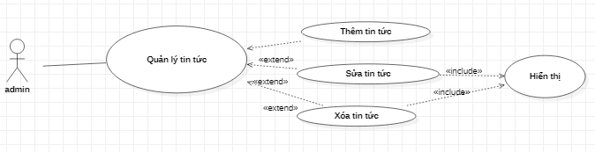

Hình .. Biểu đồ use case quản lý tin tức

Tác nhân: Admin

Mô tả: use case cho phép xem, thêm, sửa, xóa.

Điều kiện trước: admin đã đăng nhập vào hệ thống.

Dòng sự kiện chính:

Người sử dụng chọn kiểu tác động: thêm, sửa, xóa,

* Thêm tin tức: chọn thêm tin tức, hệ thống hiển thị giao diện nhập thông tin tin tức, người sử dụng nhập thông tin tin tức, nếu thành công hệ thống đưa ra thông báo, nếu sai thực hiện dòng rẽ nhánh A1, lưu thông tin vào danh sách.
* Sửa thông tin tin tức: hệ thống hiển thị danh sách tin tức, chọn tin tức cần sửa, nhập các thông tin cần thay đổi, nếu việc thay đổi thông tin thành công hệ thống sẽ đưa ra thông báo, nếu sai thì thực hiện dòng rẽ nhánh A1, lưu thông tin danh sách.
* Xóa tin tức: hệ thống hiển thị danh sách tin tức, tin tức cần xóa, nếu việc thay đổi thông tin thành công hệ thống sẽ đưa ra thông báo, nếu sai thì thực hiện dòng rẽ nhánh A1, lưu thông tin danh sách.

Use case kết thúc.

Dòng sự kiện rẽ nhánh A1: hệ thống thông báo việc nhập dữ liệu không hợp lệ, nhập lại thông tin, quay lại thực hiện lại của dòng sự kiện chính.

Kết quả: các thông tin về tin tức được cập nhật trong cơ sở dữ liệu.

### 2.4.8. Use case chức năng thành viên

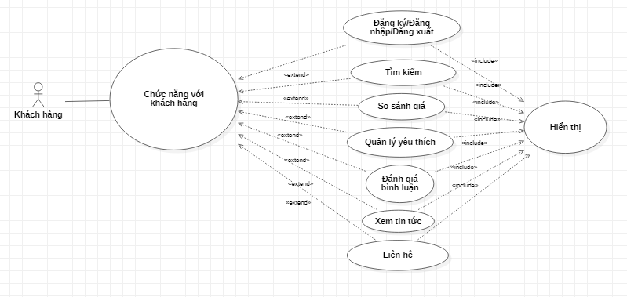

Hình .. Biểu đồ use case chức năng thành viên

Tác nhân: khách hàng

Mô tả use case cho phép khách hàng đăng ký đăng nhập thoát khỏi tài khoản, tìm kiếm, so sánh giá sách, quản lý yêu thích, liên hệ, xem tin tức, đánh giá bình luận.

Điều kiện trước: khách đã đăng nhập vào hệ thống.

Dòng sự kiện chính:

Người sử dụng chọn kiểu tác động đăng ký đăng nhập thoát khỏi tài khoản, tìm kiếm, so sánh giá sách, quản lý yêu thích, liên hệ, xem tin tức, đánh giá bình luận.

* Đăng ký, đăng nhập, thoát khỏi tài khoản: chọn chức năng
* Tìm kiếm: nhập từ khóa, chọn danh mục sau đó bấm tìm kiếm thì danh sách kiên quan đến từ khóa sẽ xuất hiện
* So sánh giá: chọn sách cần so sánh sau đó tiến hành so sánh
* Quản lý yêu thích: gồm thêm vào yêu thích và xóa khỏi danh sách yêu thích
* Liên hệ: hệ thống hiển thị giao diện liên hệ, nhập đầy đủ thông tin và gửi
* Xem tin tức: chọn tin tức đọc
* Đánh giá bình luận: Nhập thông tin và bình luận

Use case kết thúc

Dòng sự kiện rẽ nhánh A1: hệ thống thông báo việc nhập dữ liệu không hợp lệ, nhập lại thông tin, quay lại bước 1 của dòng sự kiện chính.

Kết quả: các thông tin về chức năng khách hàng được cập nhật trong cơ sở dữ liệu.

## 2.5. Biểu đồ lớp

### 2.5.1. Danh sách các đối tượng

Bảng .. Danh sách đối tượng trong biểu đồ lớp

| **STT** | **Tên lớp/quan hệ** | **Ý nghĩa/Ghi chú** |
| --- | --- | --- |
| 1 | menus | Mô tả các thuộc tính và các phương thức liên quan tới nghiệp vụ quản lý danh mục sách. |
| 2 | posts | Mô tả các thuộc tính và các phương thức liên quan tới nghiệp vụ quản lý bài viết. |
| 3 | customers | Mô tả các thuộc tính và các phương thức liên quan tới nghiệp vụ quản lý danh sách khách hàng. |
| 4 | products | Mô tả các thuộc tính và các phương thức liên quan tới nghiệp vụ quản lý danh sách sản phẩm. |
| 5 | coupons | Mô tả các thuộc tính và các phương thức liên quan tới nghiệp vụ quản lý thông tin khuyến mãi. |
| 6 | admins | Mô tả các thuộc tính và các phương thức liên quan tới nghiệp vụ quản lý danh sách admin. |
| 7 | shops | Mô tả các thuộc tính và các phương thức liên quan tới nghiệp vụ quản lý danh sách cửa hàng. |
| 8 | sliders | Mô tả các thuộc tính và các phương thức liên quan tới nghiệp vụ quản lý danh sách slider. |
| 9 | wishlists | Mô tả các thuộc tính và các phương thức liên quan tới nghiệp vụ quản lý danh sách yêu thích. |
| 10 | comments | Mô tả các thuộc tính và các phương thức liên quan tới nghiệp vụ quản lý danh sách bình luận. |

### 2.5.2. Sơ đồ ERD

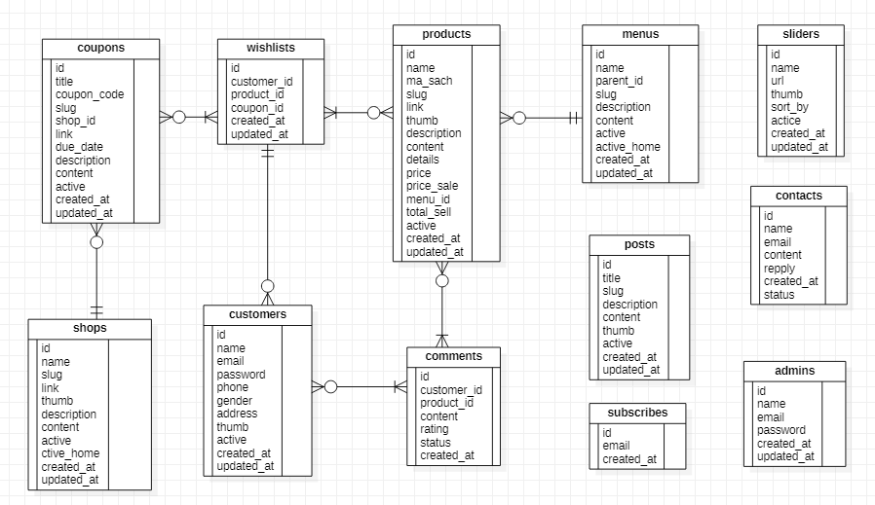

Hình .. Sơ đồ ERD

## 2.6. Thiết kế cơ sở dữ liệu

### 2.6.1. Danh sách các bảng

Bảng .. Danh sách các bảng trong CSDL

| **STT** | **Tên thực thể** | **Mô tả** |
| --- | --- | --- |
| 1 | menus | Lưu thông tin danh mục sách. |
| 2 | posts | Lưu thông tin bài viết. |
| 3 | customers | Lưu thông tin khách hàng. |
| 4 | products | Lưu thông tin sản phẩm. |
| 5 | coupons | Lưu thông tin khuyến mãi. |
| 6 | admins | Lưu thông tin admin. |
| 7 | shops | Lưu thông tin danh sách cửa hàng. |
| 8 | sliders | Lưu thông tin slider. |
| 9 | comments | Lưu thông tin bình luận. |

### 2.6.2. Bảng Menu

Bảng .. Bảng Menu

| **STT** | **Tên thực thể** | **Kiểu dữ liệu** | **Ràng buộc** | **Mô tả** |
| --- | --- | --- | --- | --- |
| 1 | id | bigint(20) | khóa chính, auto_increment | Khóa chính của bảng, tăng tự động |
| 2 | name | varchar(255) | not null | Tên danh mục |
| 3 | parent_id | int(11) | default(0) | Id danh mục cha |
| 4 | slug | varchar(255) | not null,unique | Đường dẫn tĩnh |
| 5 | description | text | null | Mô tả |
| 6 | content | longtext | null | Nội dung |
| 7 | active | int(11) | default(1) | Trạng thái |
| 8 | active_home | int(11) | default(0) | Xuất hiện ở trang chủ |
| 9 | created_at | timestamp | current_timestamp | Ngày tạo |
| 10 | updates_at | timestamp | null | Ngày cập nhật |

### 2.6.3. Bảng Post

Bảng .. Bảng Post

| **STT** | **Tên thực thể** | **Kiểu dữ liệu** | **Ràng buộc** | **Mô tả** |
| --- | --- | --- | --- | --- |
| 1 | id | bigint(20) | khóa chính, auto_increment | Khóa chính của bảng, tăng tự động |
| 2 | title | varchar(255) | not null | Tiêu đề bài viết |
| 3 | slug | varchar(255) | not null, unique | Đường dẫn tĩnh |
| 4 | description | text | not null | Mô tả |
| 5 | content | longtext | not null | Nội dung |
| 6 | active | int(11) | default(1) | Trạng thái |
| 7 | thumb | varchar(255) | not null | Đường dẫn hình ảnh |
| 8 | created_at | timestamp | current_timestamp | Ngày tạo |
| 9 | updates_at | timestamp | null | Ngày cập nhật |

### 2.6.4. Bảng Customer

Bảng .. Bảng Customer

| **STT** | **Tên thực thể** | **Kiểu dữ liệu** | **Ràng buộc** | **Mô tả** |
| --- | --- | --- | --- | --- |
| 1 | id | bigint(20) | khóa chính, auto_increment | Khóa chính của bảng, tăng tự động |
| 2 | name | varchar(255) | null | Tên khách hàng |
| 3 | email | varchar(255) | not null | Email |
| 4 | password | varchar(255) | not null | Mật khẩu |
| 5 | phone | varchar(12) | null | Số điện thoại |
| 6 | gender | int(11) | null | Giới tính |
| 7 | address | varchar(255) | null | Địa chỉ |
| 8 | thumb | varchar(255) | null | Đường dẫn hình ảnh |
| 9 | active | int(11) | default(1) | Trạng thái |
| 10 | created_at | timestamp | current_timestamp | Ngày tạo |
| 11 | updates_at | timestamp | null | Ngày cập nhật |

### 2.6.5. Bảng Product

Bảng .. Bảng Product

| **STT** | **Tên thực thể** | **Kiểu dữ liệu** | **Ràng buộc** | **Mô tả** |
| --- | --- | --- | --- | --- |
| 1 | id | bigint(20) | khóa chính, auto_increment | Khóa chính của bảng, tăng tự động |
| 2 | name | varchar(255) | not null | Tên sách |
| 3 | ma_sach | int(11) | default(0) | Mã sách |
| 4 | slug | varchar(255) | not null,unique | Đường dẫn tĩnh |
| 5 | link | varchar(255) | not null | Link tới nơi bán sách |
| 6 | thumb | varchar(255) | not null | Đường dẫn hình ảnh |
| 7 | description | text | null | Mô tả |
| 8 | content | longtext | null | Nội dung |
| 9 | details | longtext | null | Chi tiết |
| 10 | price | int(11) | not null | Giá gốc |
| 11 | price_sale | int(11) | null | Giá khuyến mãi |
| 12 | menu_id | int(11) | not null | Id danh mục sách |
| 13 | total_sell | int(11) | default(0) | Tổng nơi bán sách |
| 14 | active | int(11) | default(1) | Trạng thái |
| 15 | created_at | timestamp | current_timestamp | Ngày tạo |
| 16 | updates_at | timestamp | null | Ngày cập nhật |

### 2.6.6. Bảng Coupon

Bảng .. Bảng Coupon

| **STT** | **Tên thực thể** | **Kiểu dữ liệu** | **Ràng buộc** | **Mô tả** |
| --- | --- | --- | --- | --- |
| 1 | id | bigint(20) | khóa chính, auto_increment | Khóa chính của bảng, tăng tự động |
| 2 | title | varchar(255) | not null | Tên khuyến mãi |
| 3 | coupon_code | varchar(255) | not null | Mã khuyến mãi |
| 4 | slug | varchar(255) | not null,unique | Đường dẫn tĩnh |
| 5 | link | varchar(255) | not null | Link tới cửa hàng |
| 6 | shop_id | int(11) | not null | Id cửa hàng |
| 7 | description | text | not null | Mô tả |
| 8 | content | longtext | not null | Nội dung |
| 9 | active | int(11) | default(1) | Trạng thái |
| 10 | due_date | date | default(0) | Hạn dùng |
| 11 | created_at | timestamp | current_timestamp | Ngày tạo |
| 12 | updates_at | timestamp | null | Ngày cập nhật |

### 2.6.7. Bảng Admin

Bảng .. Bảng Admin

| **STT** | **Tên thực thể** | **Kiểu dữ liệu** | **Ràng buộc** | **Mô tả** |
| --- | --- | --- | --- | --- |
| 1 | id | bigint(20) | khóa chính, auto_increment | Khóa chính của bảng, tăng tự động |
| 2 | name | varchar(255) | not null | Tên admin |
| 4 | email | varchar(255) | not null | Email |
| 5 | password | varchar(255) | not null | Mật khẩu |
| 6 | created_at | timestamp | null | Ngày tạo |
| 7 | updates_at | timestamp | null | Ngày cập nhật |

### 2.6.8. Bảng Shop

Bảng .. Bảng Shop

| **STT** | **Tên thực thể** | **Kiểu dữ liệu** | **Ràng buộc** | **Mô tả** |
| --- | --- | --- | --- | --- |
| 1 | id | bigint(20) | khóa chính, auto_increment | Khóa chính của bảng, tăng tự động |
| 2 | name | varchar(255) | not null | Tên cửa hàng |
| 3 | slug | varchar(255) | not null,unique | Đường dẫn tĩnh |
| 4 | link | varchar(255) | not null | Link tới cửa hàng |
| 5 | thumb | varchar(255) | not null | Đường dẫn hình ảnh |
| 6 | description | text | null | Mô tả |
| 7 | content | longtext | null | Nội dung |
| 8 | active | int(11) | default(1) | Trạng thái |
| 9 | active_home | int(11) | default(0) | Hiển thị ở trang chủ |
| 10 | created_at | timestamp | current_timestamp | Ngày tạo |
| 11 | updates_at | timestamp | null | Ngày cập nhật |

### 2.6.9. Bảng Slider

Bảng .. Bảng Slider

| **STT** | **Tên thực thể** | **Kiểu dữ liệu** | **Ràng buộc** | **Mô tả** |
| --- | --- | --- | --- | --- |
| 1 | id | bigint(20) | khóa chính, auto_increment | Khóa chính của bảng, tăng tự động |
| 2 | name | varchar(255) | not null | Tên slider |
| 3 | url | varchar(255) | not null | Link |
| 4 | thumb | varchar(255) | not null | Đường dẫn hình ảnh |
| 5 | sort_by | int(11) | not null | Sắp xếp slider |
| 6 | active | int(11) | default(1) | Trạng thái |
| 7 | created_at | timestamp | current_timestamp | Ngày tạo |
| 8 | updates_at | timestamp | null | Ngày cập nhật |

### 2.6.10. Bảng Wishlist

Bảng .. Bảng Wishlist

| **STT** | **Tên thực thể** | **Kiểu dữ liệu** | **Ràng buộc** | **Mô tả** |
| --- | --- | --- | --- | --- |
| 1 | id | bigint(20) | khóa chính, auto_increment | Khóa chính của bảng, tăng tự động |
| 2 | customer_id | int(11) | not null | Id khách hàng |
| 3 | product_id | int(11) | not null | Id sản phẩm |
| 4 | coupon_id | int(11) | not null | Id khuyến mãi |
| 5 | created_at | timestamp | current_timestamp | Ngày tạo |
| 6 | updates_at | timestamp | null | Ngày cập nhật |

### 2.6.11. Bảng Comment

Bảng .. Bảng Comment

| **STT** | **Tên thực thể** | **Kiểu dữ liệu** | **Ràng buộc** | **Mô tả** |
| --- | --- | --- | --- | --- |
| 1 | id | bigint(20) | khóa chính, auto_increment | Khóa chính của bảng, tăng tự động |
| 2 | customer_id | int(11) | not null | Id khách hàng |
| 3 | product_id | int(11) | not null | Id sản phẩm |
| 4 | content | text | not null | Nội dung comment |
| 5 | rating | int(11) | not null | Số sao đánh giá |
| 6 | status | int(11) | default(1) | Trạng thái |
| 7 | created_at | timestamp | current_timestamp | Ngày tạo |
| 8 | updates_at | timestamp | null | Ngày cập nhật |

# KẾT QUẢ CÀI ĐẶT, THỬ NGHIỆM

## 3.1. Môi trường thử nghiệm

* Laptop Dell Inspiron 3543:Intel core i3,ram 4gb.
* Hệ điều hành:window 10 64bit.
* Laragon 5.0
* PHP Version 7.4.23

## 3.2. Giao diện và chức năng hoạt động

### 3.2.1. Trang quản trị

Đăng nhập vào trang quản trị Admin: <http://sachgiare.vtest:8080/admin/users/login>

Điền địa chỉ email và mật khẩu

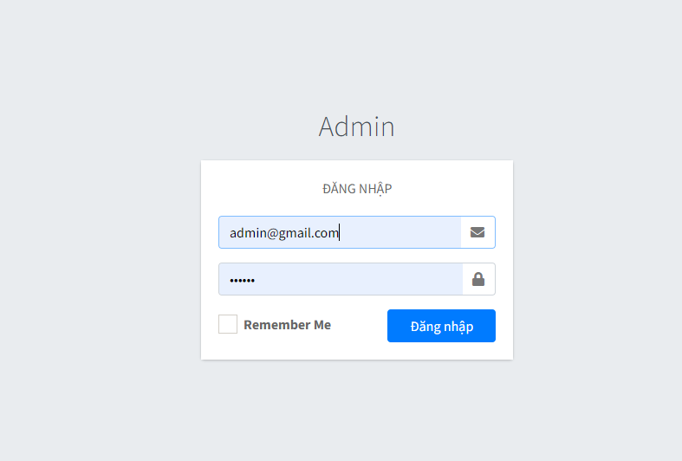

Hình .. Trang đăng nhập admin

Sau khi đăng nhập vào trang web ta sẽ thấy giao diện của trang quảng trị:

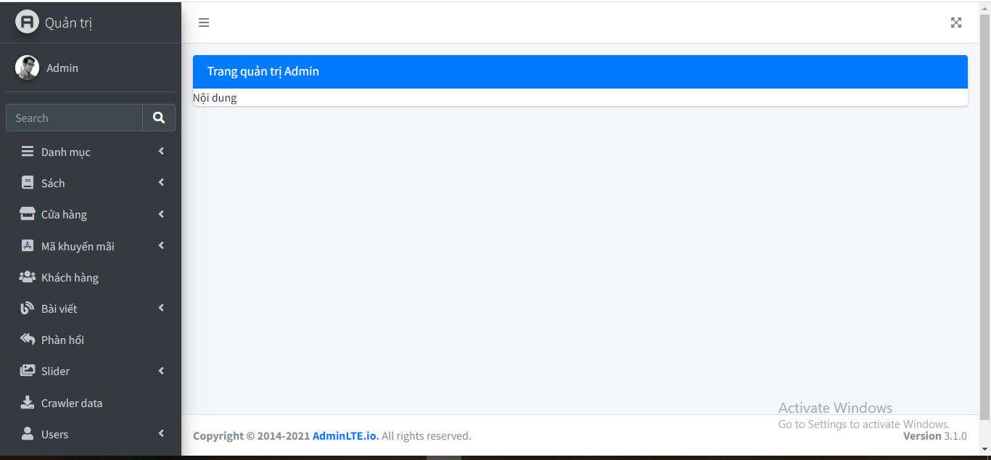

Hình .. Giao diện trang quản trị

#### 3.2.1.1. Danh mục

Xem và quản lý tất cả các hạng mục sách gồm thêm sửa xóa

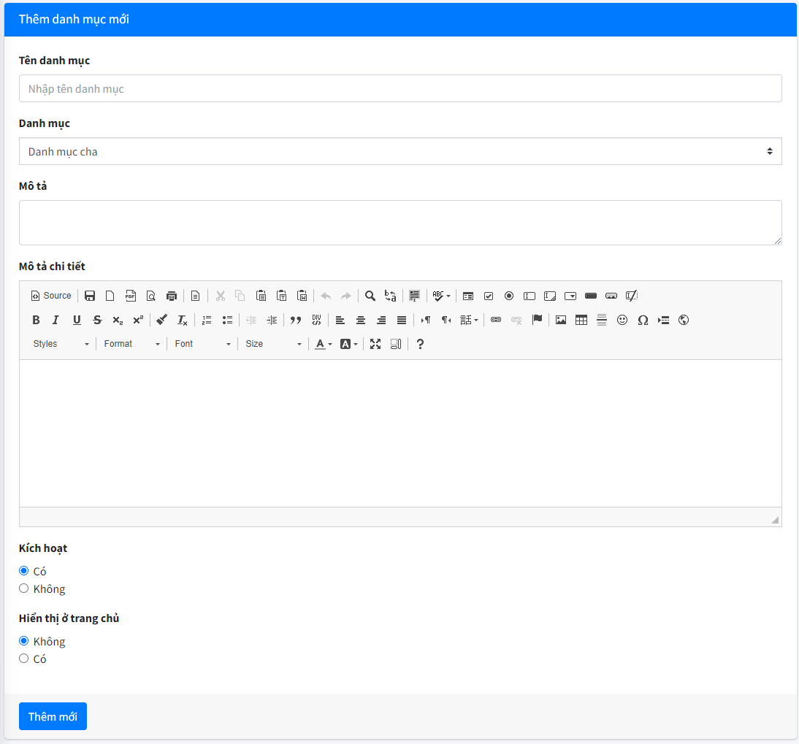

Hình .. Thêm mới danh mục

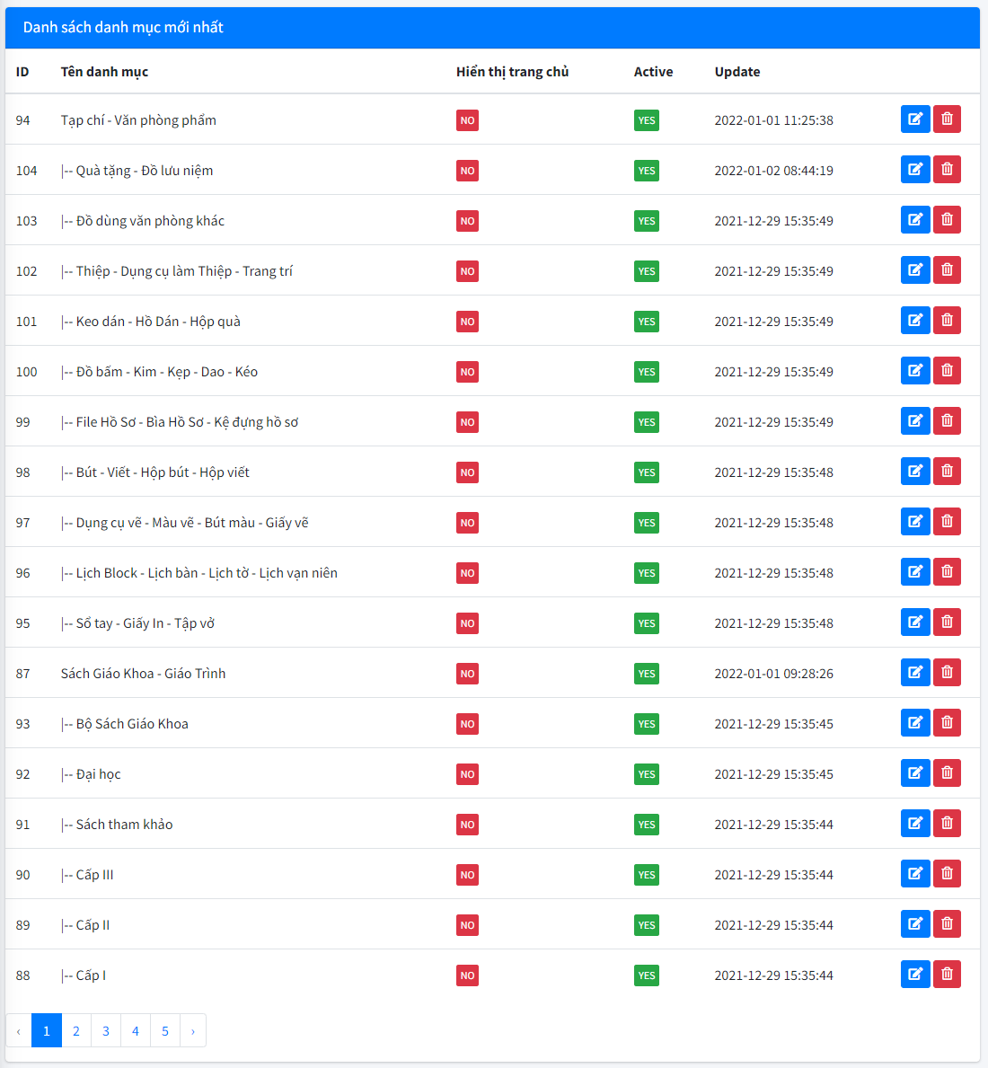

Hình .. Danh sách danh mục sách

#### 3.2.1.2. Sách

Xem và quản lý tất cả sách gồm thêm sửa xóa

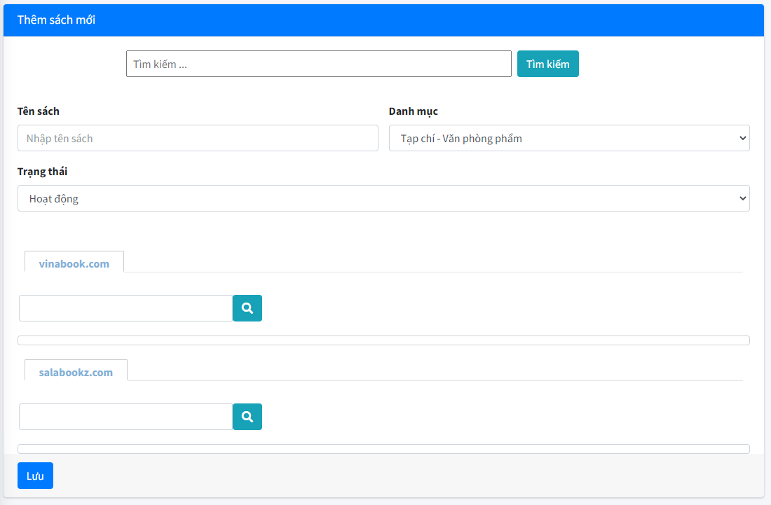

Hình .. Thêm mới sách

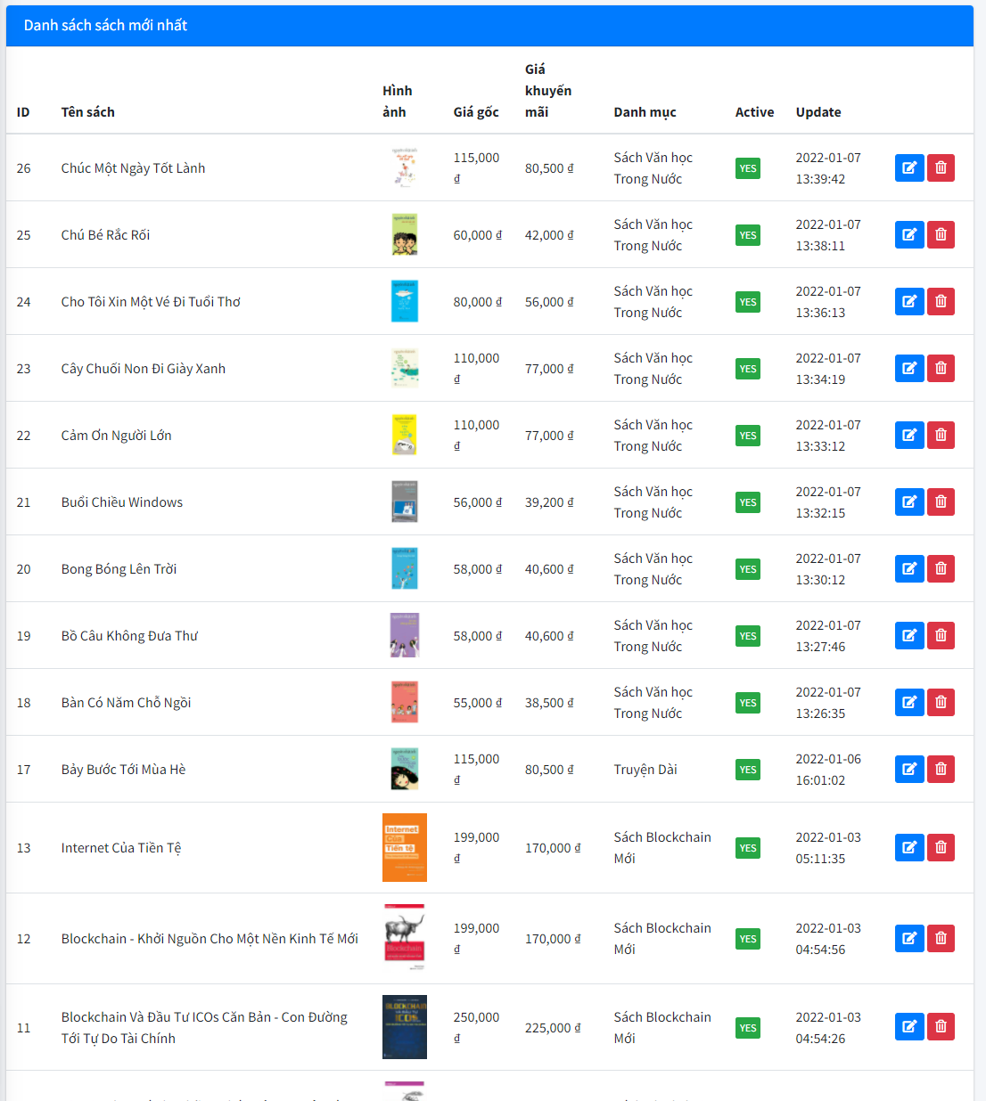

Hình .. Danh sách sách mới nhất

#### 3.2.1.3. Cửa hàng

Xem và quản lý các thông tin của các cửa hàng

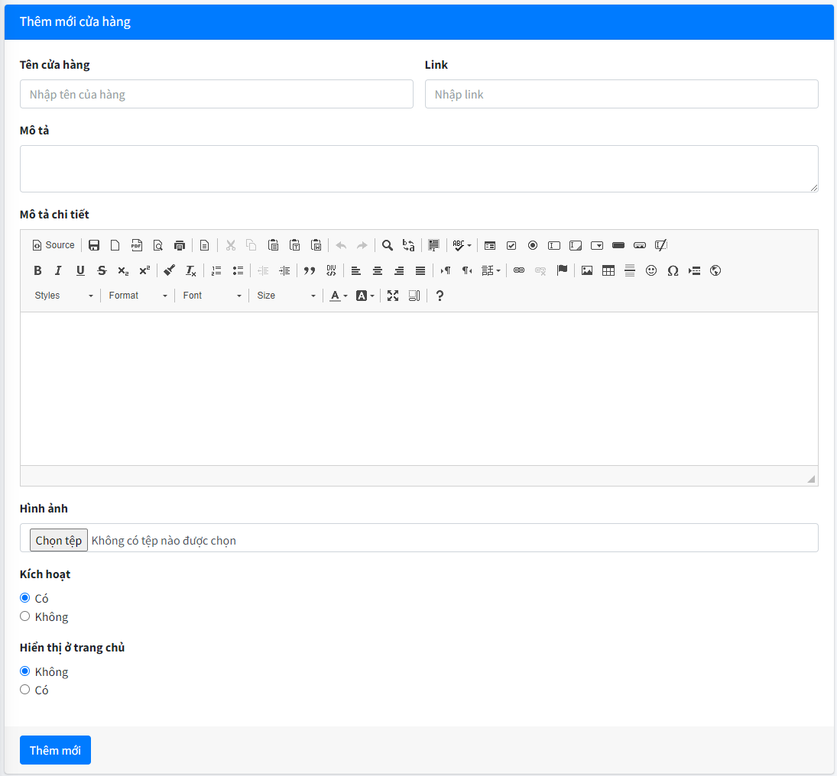

Hình .. Thêm mới cửa hàng

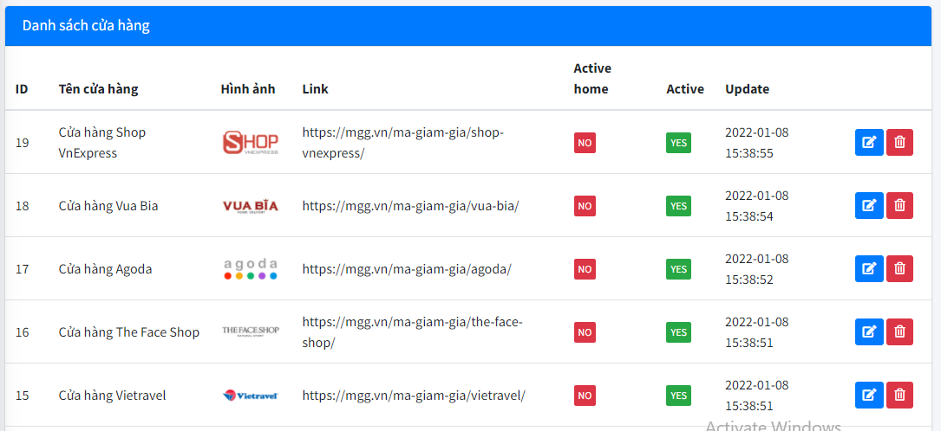

Hình .. Danh sách cửa hàng

#### 3.2.1.4. Mã khuyến mãi

Xem và quản lý mã khuyến mãi

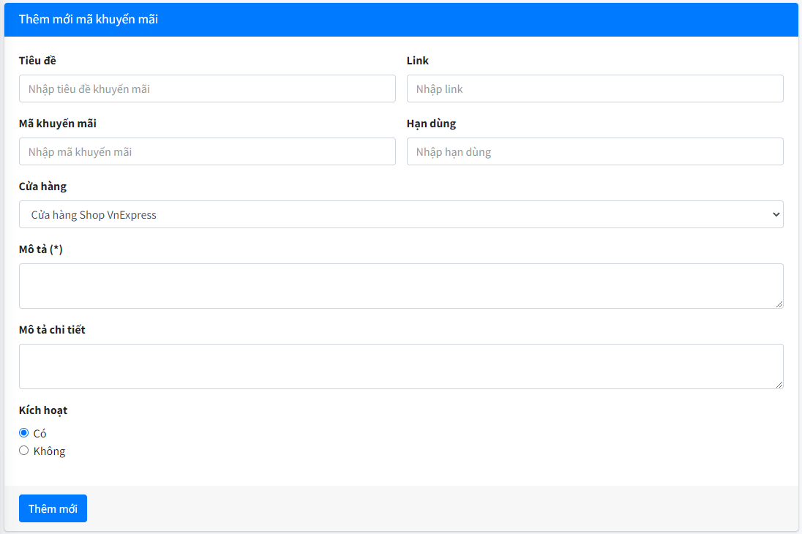

Hình .. Thêm mới mã khuyến mãi

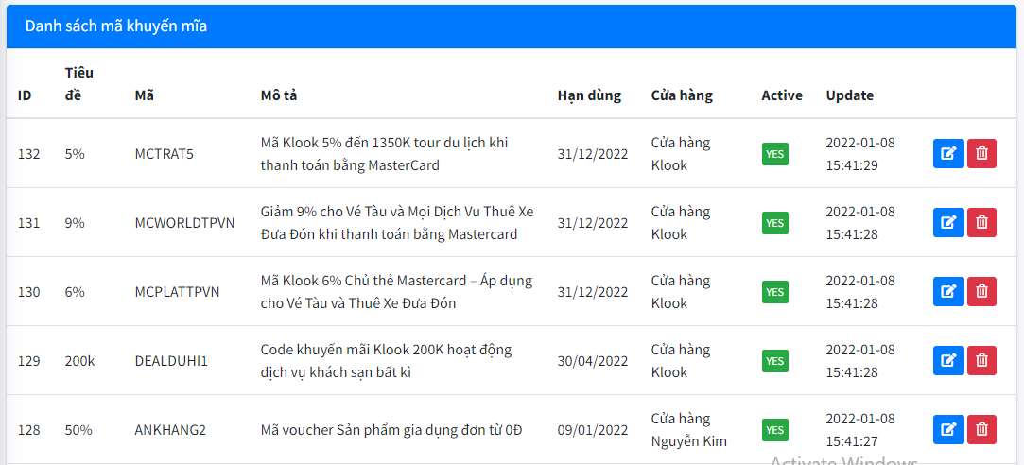

Hình .. Danh sách mã khuyến mãi

#### 3.2.1.5. Khách hàng

Xem và quản lý các thông tin của khách hàng

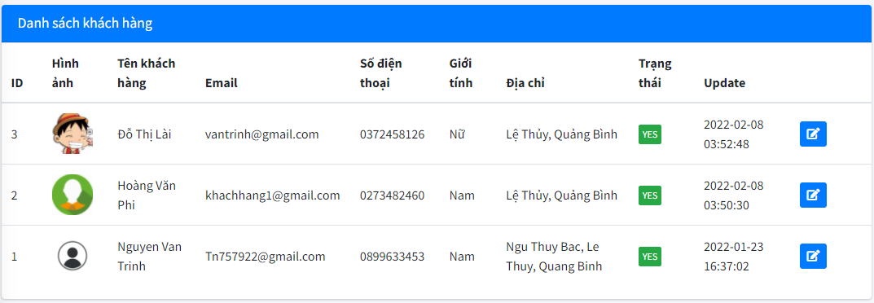

Hình .. Quản lý khách hàng

#### 3.2.1.6. Bài viết

Xem và quản lý bài viết

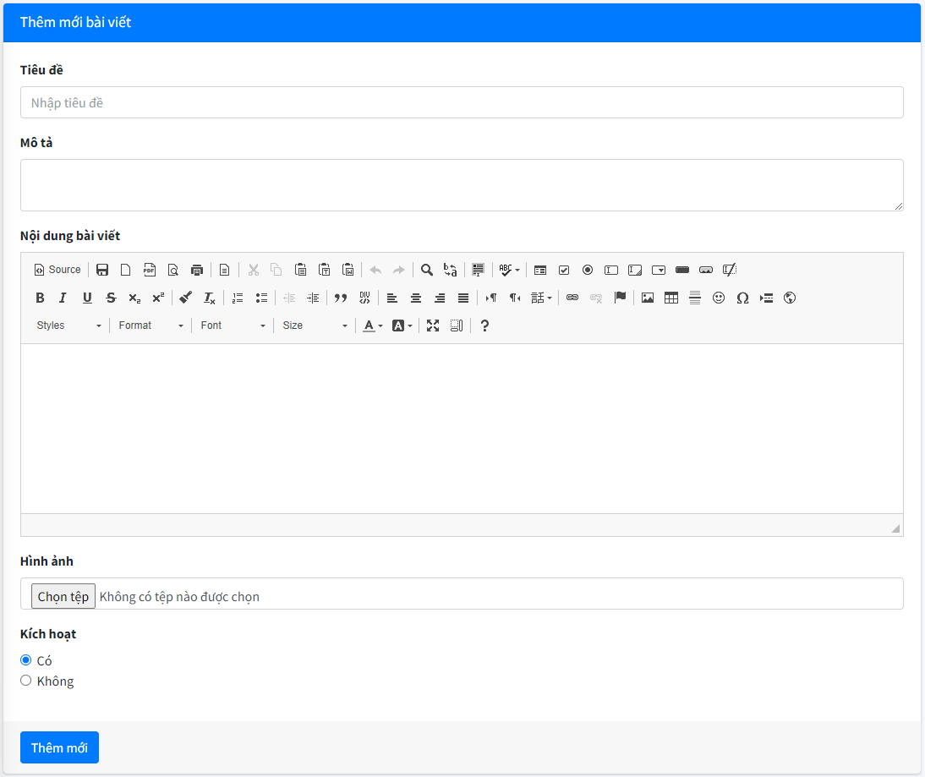

Hình .. Thêm mới bài viết

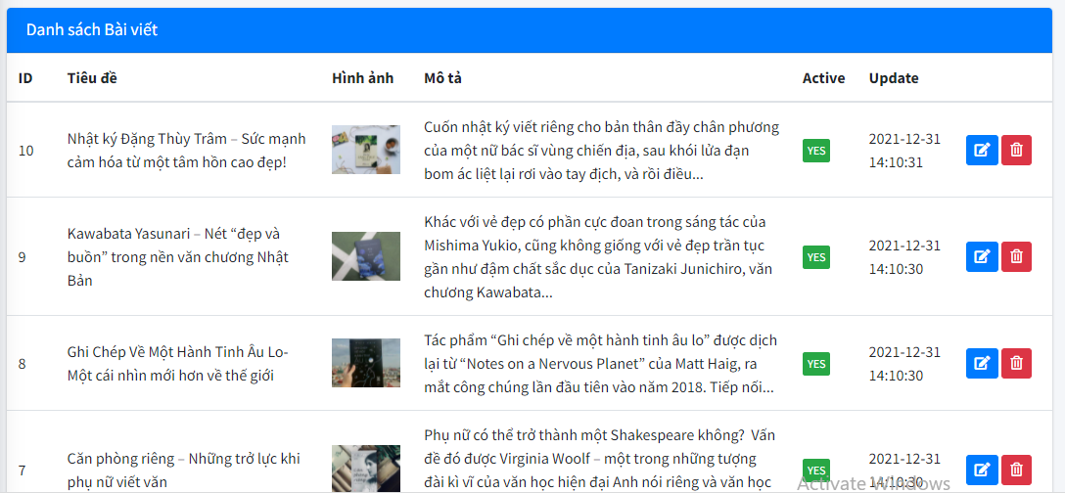

Hình .. Danh sách bài viết

#### 3.2.1.7. Phản hồi

Xem và quản lý các phản hồi của khách hàng: Liên hệ và Bình luận

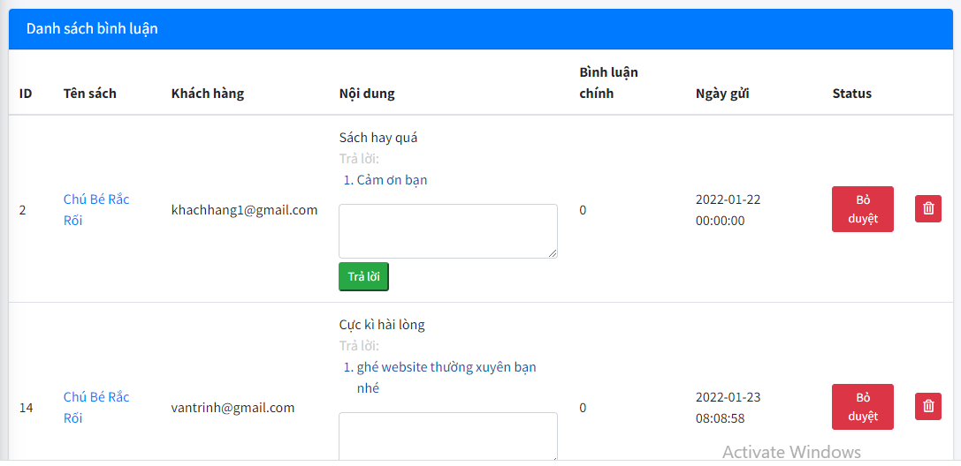

Hình .. Quản lý bình luận

#### 3.2.1.8. Slider

Quản lý các slider

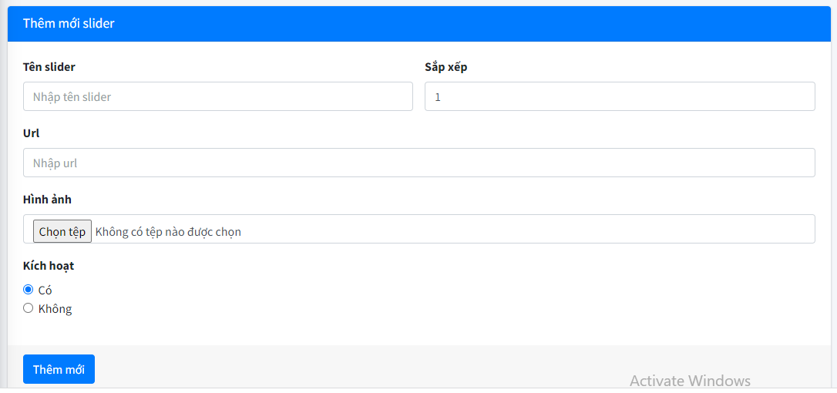

Hình .. Thêm mới slider

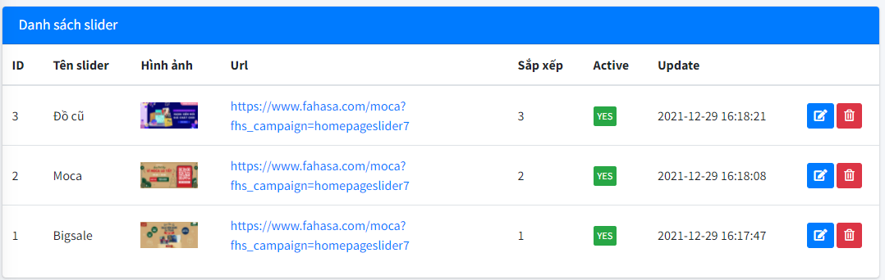

Hình .. Danh sách slider

#### 3.2.1.9. Crawler data

Quản lý cập nhật data crawler

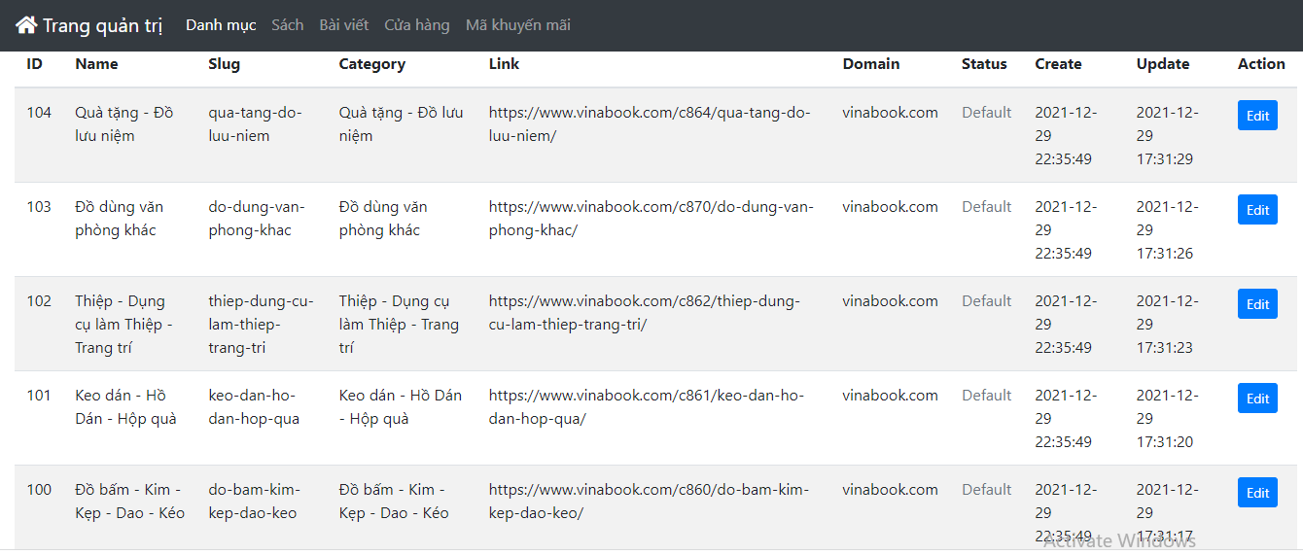

Hình .. Quản lý data crawl

Users: Quản lý thông tin admin

Thống kê: Thống kê báo cáoĐăng xuất: đăng xuất khỏi trang quản trị

### 3.2.2. Trang người dùng

#### 3.2.2.1. Đăng ký khách hàng

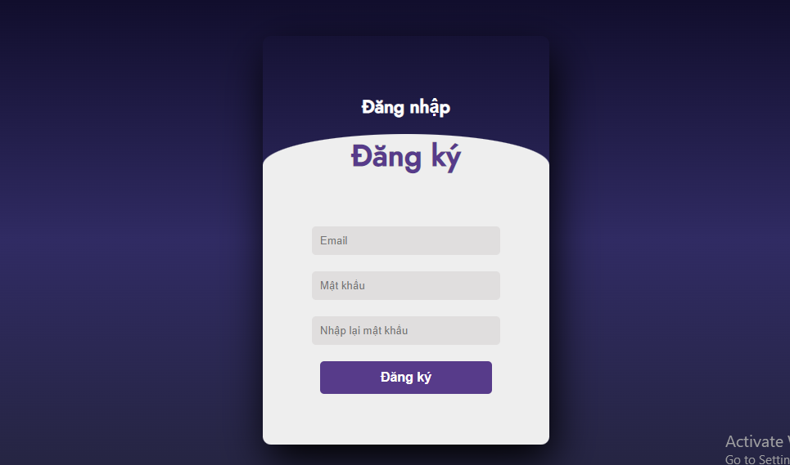

Hình .. Đăng ký khách hàng

#### 3.2.2.2. Đăng nhập khách hàng

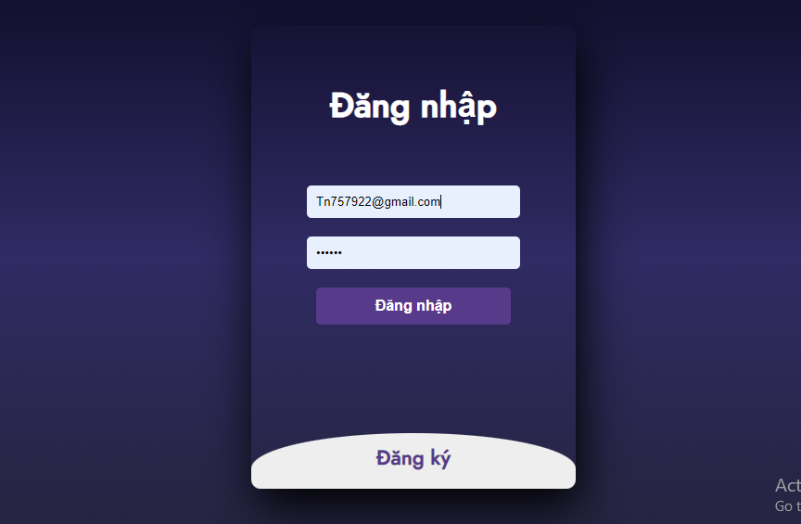

Hình .. Đăng nhập khách hàng

#### 3.2.2.3. Trang chủ

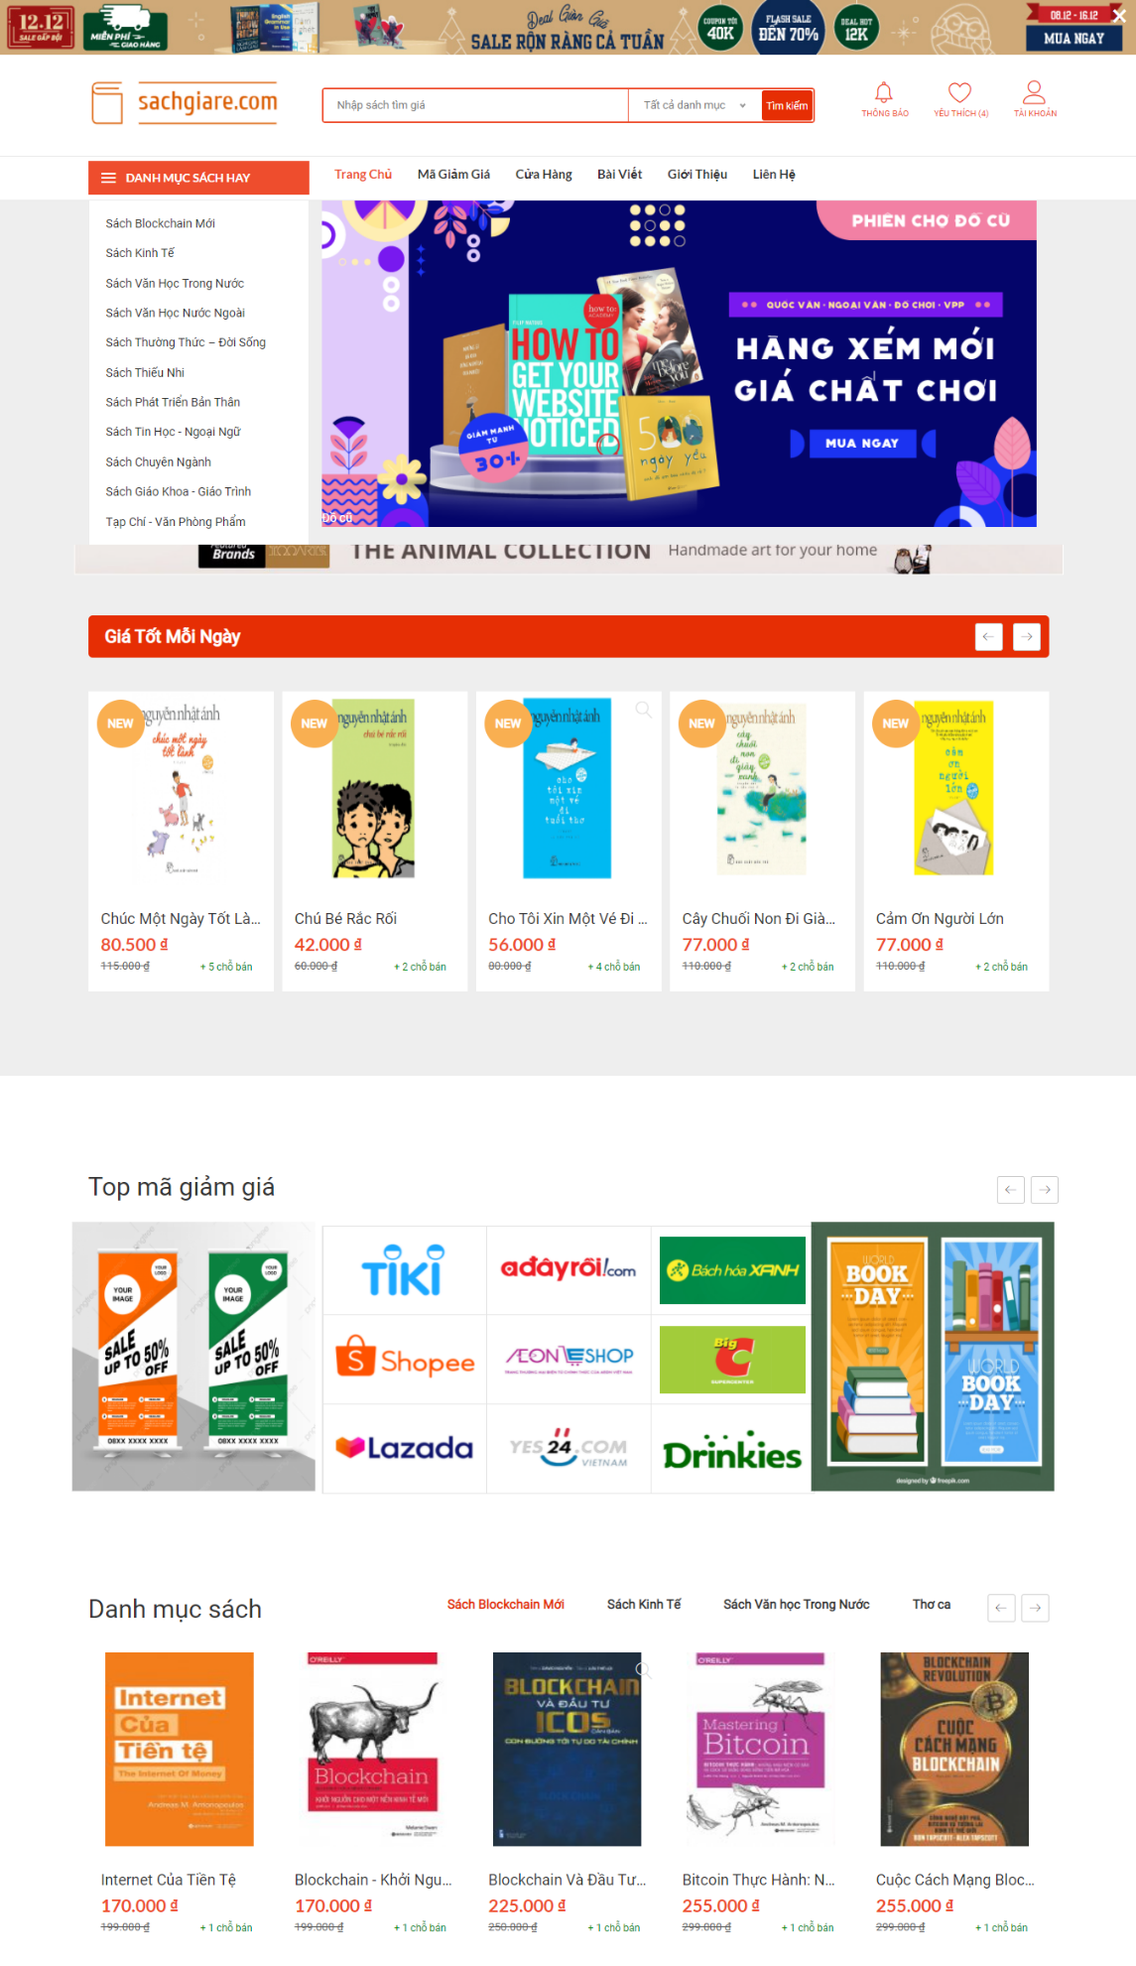

Hình .. Giao diện trang chủ người dùng 1

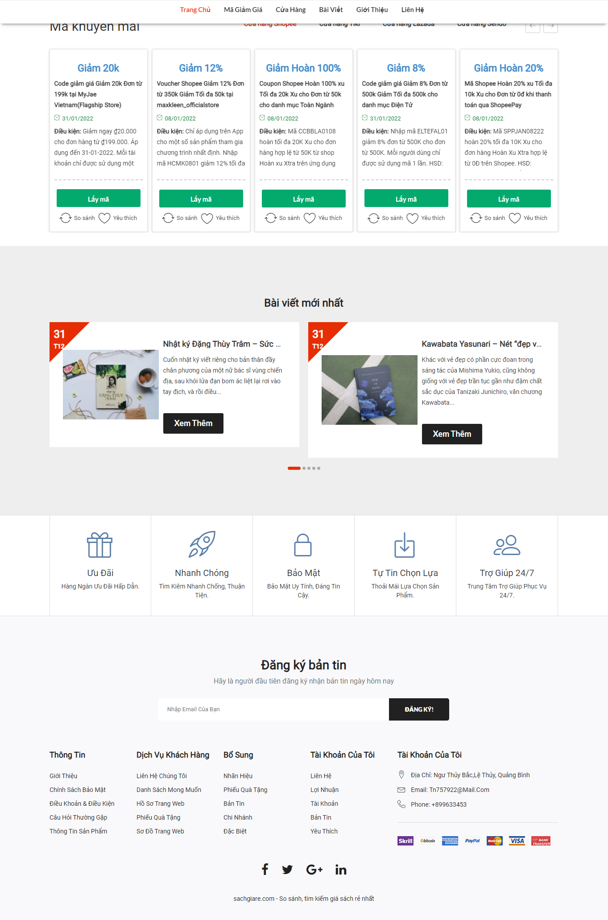

Hình .. Giao diện trang chủ người dùng 2

#### 3.2.2.4. Tìm kiếm

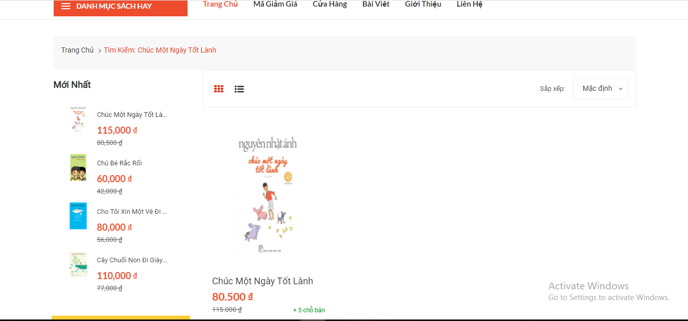

Hình .. Kết quả tìm kiếm

#### 3.2.2.5 Chi tiết so sánh giá

Thông tin sách

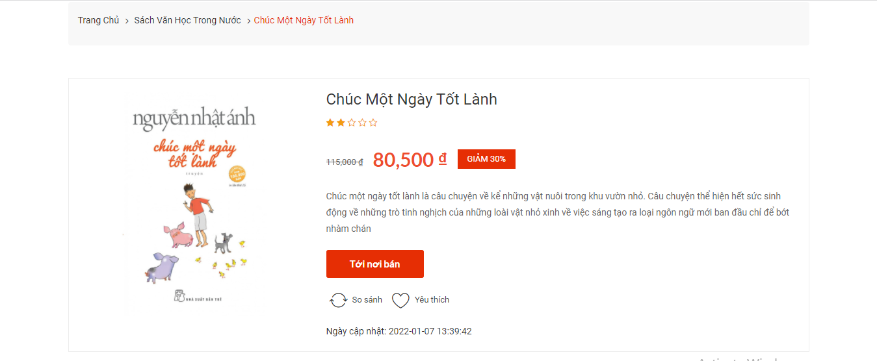

Hình .. Thông tin chi tiết sách

So sánh giá

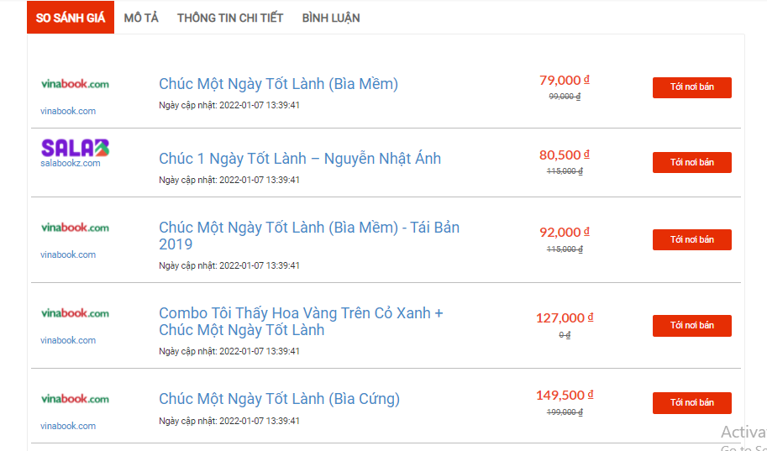

Hình .. Chi tiết so sánh giá

#### 3.2.2.6. Yêu thích

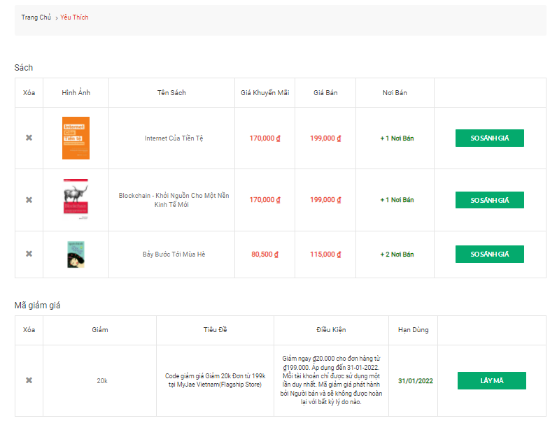

Hình .. Giao diện yêu thích

#### 3.2.2.7. Mã giảm giá

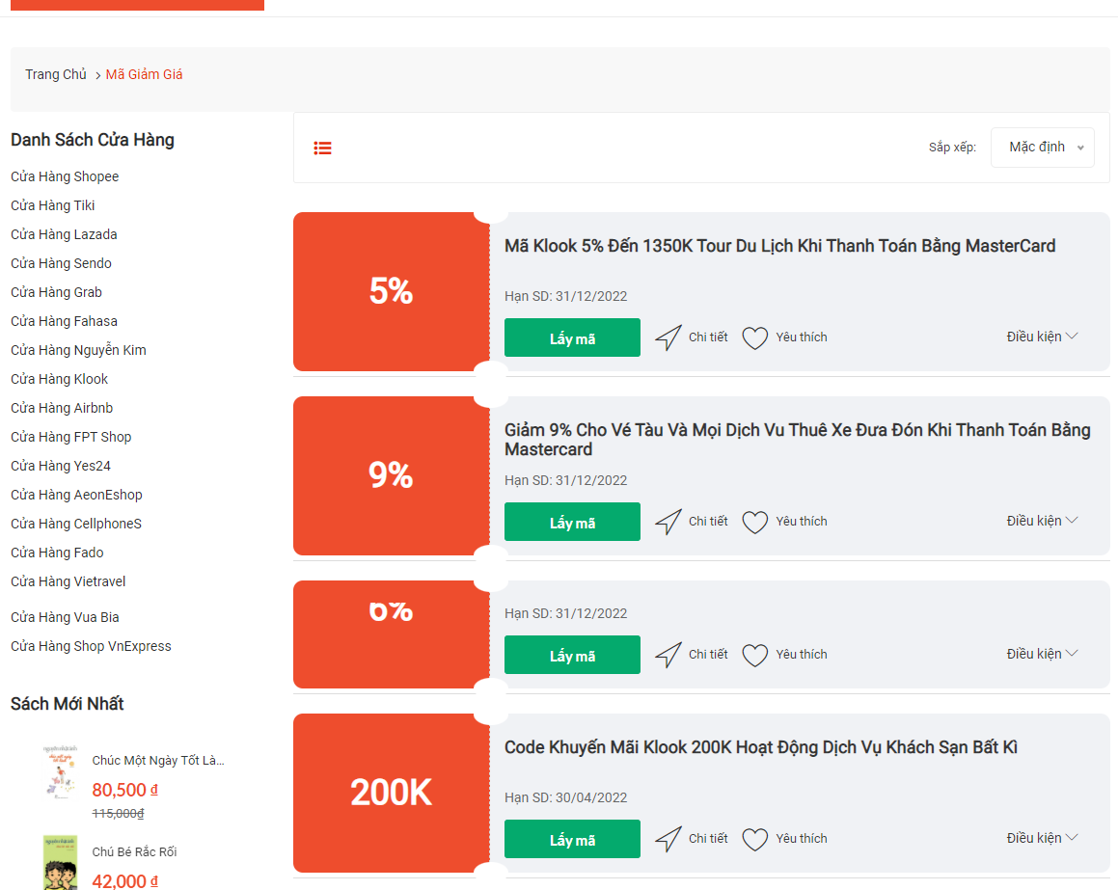

Hình .. Giao diện trang mã giảm giá

#### 3.2.2.8. Cửa hàng

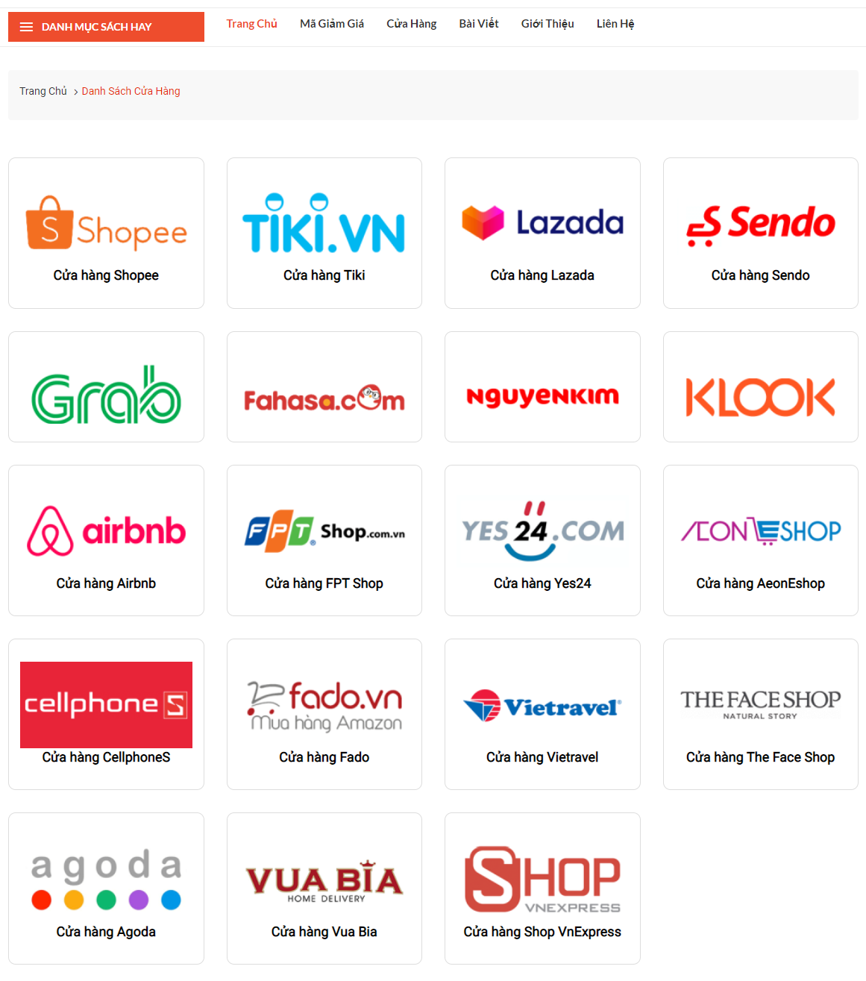

Hình .. Giao diện trang cửa hàng

#### 3.2.2.9. Bài viết

Danh sách bài viết

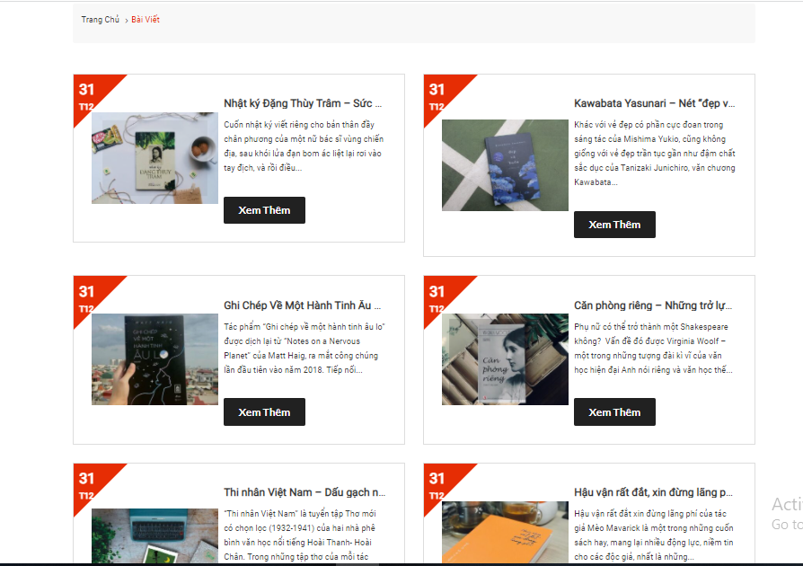

Hình .. Danh sách bài viết

Chi tiết bài viết

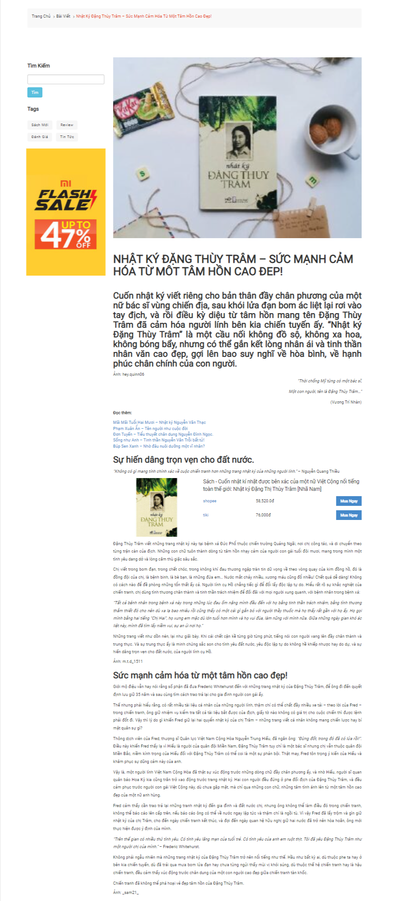

Hình .. Chi tiết bài viết

#### 3.2.2.10. Liên hệ

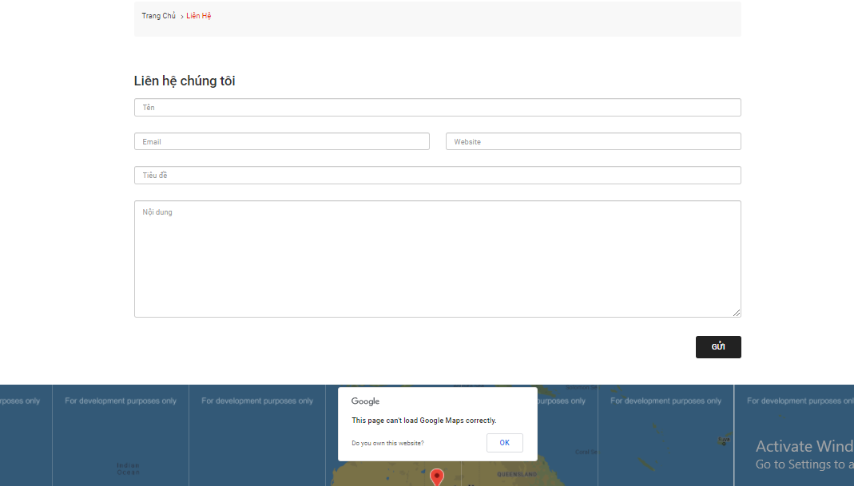

Hình .. Giao diện trang liên hệ

#### 3.2.2.11. Quản lý thông tin tài khoản

Giao diện chính

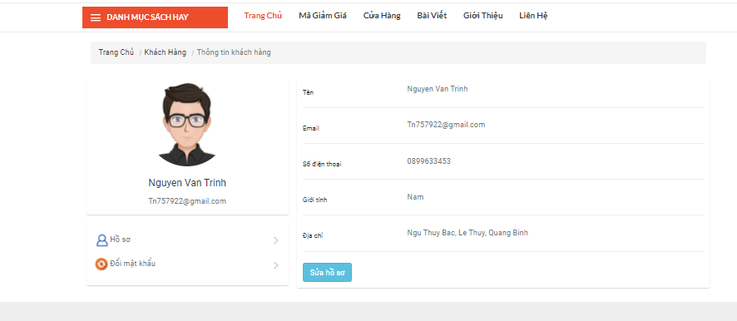

Hình .. Trang thông tin khách hàng

Sửa hồ sơ

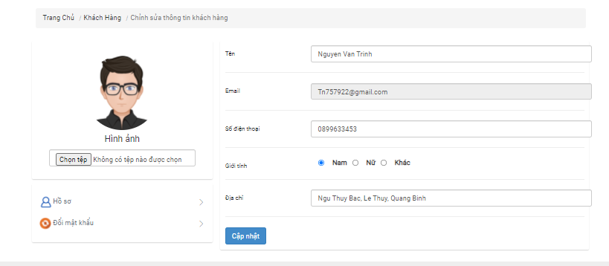

Hình .. Cập nhật thông tin khách hàng

Cập nhật mật khẩu

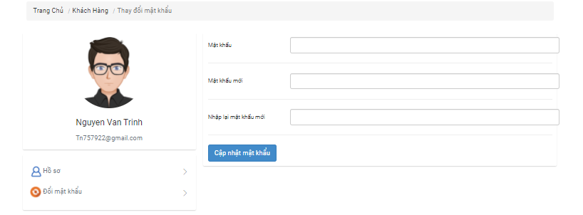

Hình .. Cập nhật mật khẩu

#### 3.2.2.12. Bình luận đánh giá

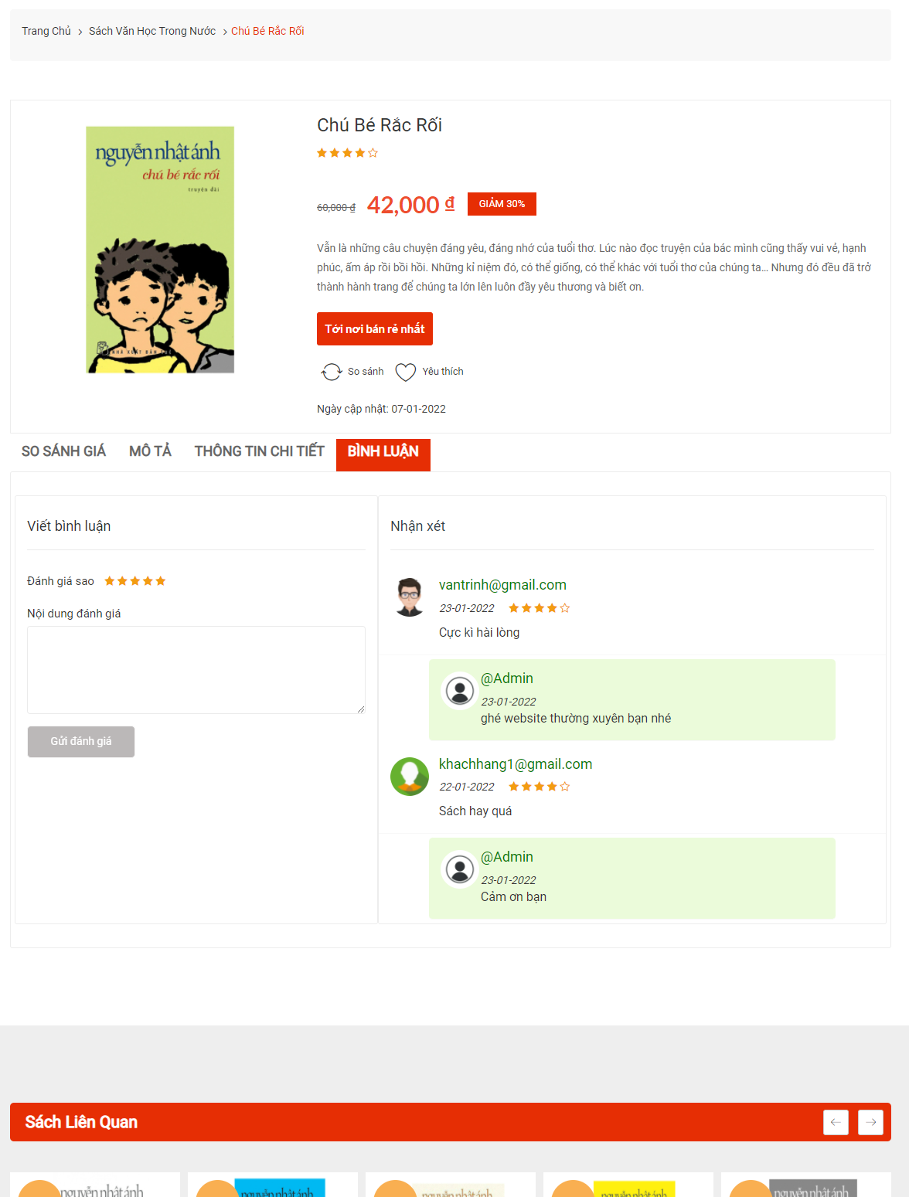

Hình .. Bình luận đánh giá

# KẾT LUẬN VÀ HƯỚNG PHÁT TRIỂN

1. **Kết quả đạt được**

Từ những hướng dẫn tận tình của thầy, cùng những gì đã học được ở trường, em đã phân tích và xây dựng phần mềm với các kết quả đạt được:

* Áp dụng các kiến thức đã học xây dựng website tìm nơi bán sách rẻ nhất, phân quyền người dùng và người quản trị, với giao diện và chức năng khác nhau.
* Quản lý các thông tin cần thiết của website như các sản phẩm, mã giảm giá, thông tin khách hàng, quản lý giao diện, và phần hồi khách hàng.
* Có hầu như đầy đủ chức năng cơ bản để quản lý website.

1. **Hạn chế**

Bên cạnh đó cũng có những hạn chế như:

* Chưa có nhiều kiến thức thực tế, nên việc xây dựng phần mềm áp dụng vào thực tế còn nhiều thiếu sót và chưa khả quan.
* Giao diện chưa thực sự bắt mắt
* Một số chức năng còn hạn chế

1. **Hướng phát triển**

* Phát triển website thành website tiếp thị liên kết với đa mặt hàng
* Bổ sung thêm một số chức năng chưa hoàn thiện
* Thiết kế giao diện đẹp thân thiện với người dùng

1. **Kết luận**

Bài báo cáo về đề tài “xây dựng website tìm nơi bán sách rẻ nhất” được xây dựng trên mô hình MVC với framework laravel kết hợp với hệ quản trị cơ sở dữ liệu MySQL. Với các chức năng và cơ sở dữ liệu đã được nghiên cứu, khảo sát từ thực tế, ứng dụng trên mô hình website so sánh giá, giúp cải thiện những khó khăn cho người quản lý, cũng như thuận tiện cho người dùng.

Tuy nhiên, do thời gian hoàn thành đề tài có hạn và kinh nghiệm nghiệp vụ chưa sâu nên đề tài của em còn nhiều thiếu sót về nghiệp vụ và chuyên môn. Em mong nhận được những ý kiến, góp ý của thầy cô và các bạn để đề tài của em được hoàn thiện hơn và có thể áp dụng tốt trong thực tế.

Em xin chân thành cảm ơn!

# TÀI LIỆU THAM KHẢO

|  |  |
| --- | --- |
| [1] | T. Nguyễn, "Website so sánh giá là gì, có nên xây dựng web so sánh?," 14 04 2020. [Online]. Available: https://bizfly.vn/techblog/website-so-sanh-gia-la-gi-co-nen-xay-dung-web-so-sanh.html. [Accessed 10 01 2022]. |
| [2] | freetuts.net, "MVC PHP - Mô hình MVC là gì?," [Online]. Available: https://freetuts.net/mvc-php-mo-hinh-mvc-la-gi-354.html. [Accessed 10 01 2022]. |
| [3] | topdev.vn, "Framework là gì? Tìm hiểu về các Framework," [Online]. Available: https://topdev.vn/blog/framework-la-gi/. [Accessed 10 01 2022]. |
| [4] | freetuts.net, "Bài 01: Laravel là gì? Hướng dẫn cài đặt laravel trên windows," [Online]. Available: https://freetuts.net/laravel-la-gi-huong-dan-cai-dat-laravel-tren-windows-275.html. [Accessed 10 01 2022]. |
| [5] | T. Phạm, "GIT VÀ GITHUB LÀ GÌ? TẠI SAO NÊN DÙNG?," [Online]. Available: https://thachpham.com/tools/git-git-va-github-la-gi-tai-sao-nen-dung.html. [Accessed 10 01 2022]. |

# PHỤ LỤC

Link Github: <https://github.com/MrKunBoy/sach-gia-re>